GitHub快速入门
wanghuangji@sjtu.edu.cn

本指南稍长，初学者只需了解Github的基本操作，知道git的作用即可。刚开始可以使用Github Desktop替代git。

GitHub几乎是写代码的各个职业都离不开的一个平台，无论是游戏开发、网页撰写、项目管理，只要是涉及到版本控制(version control)和协作开发(collaboration)，都可以使用GitHub平台。
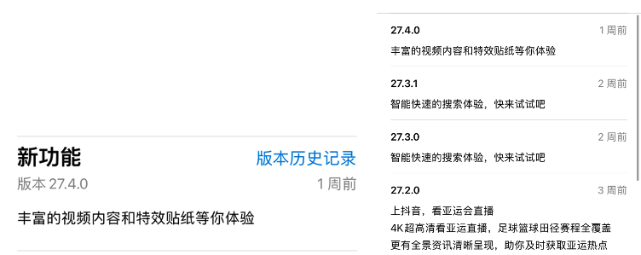
图表 1 抖音的版本迭代展示

在快速入门的指南中，你将初步学会GitHub的使用方法，并且用GitHub创建属于自己的第一个Hello World存储库。

1. 注册GitHub账号
首先，进入https://github.com/ 官方网址进行账号注册和登陆（一般而言高概率可以直接打开网站，如若不行，请直接必应、百度等方式搜索“Github打不开”问题后可以得到相应的结果并进行尝试，如https://zhuanlan.zhihu.com/p/489362379）其中，Sign in为登陆，Sign up为注册。点击Sign Up进行账号注册。
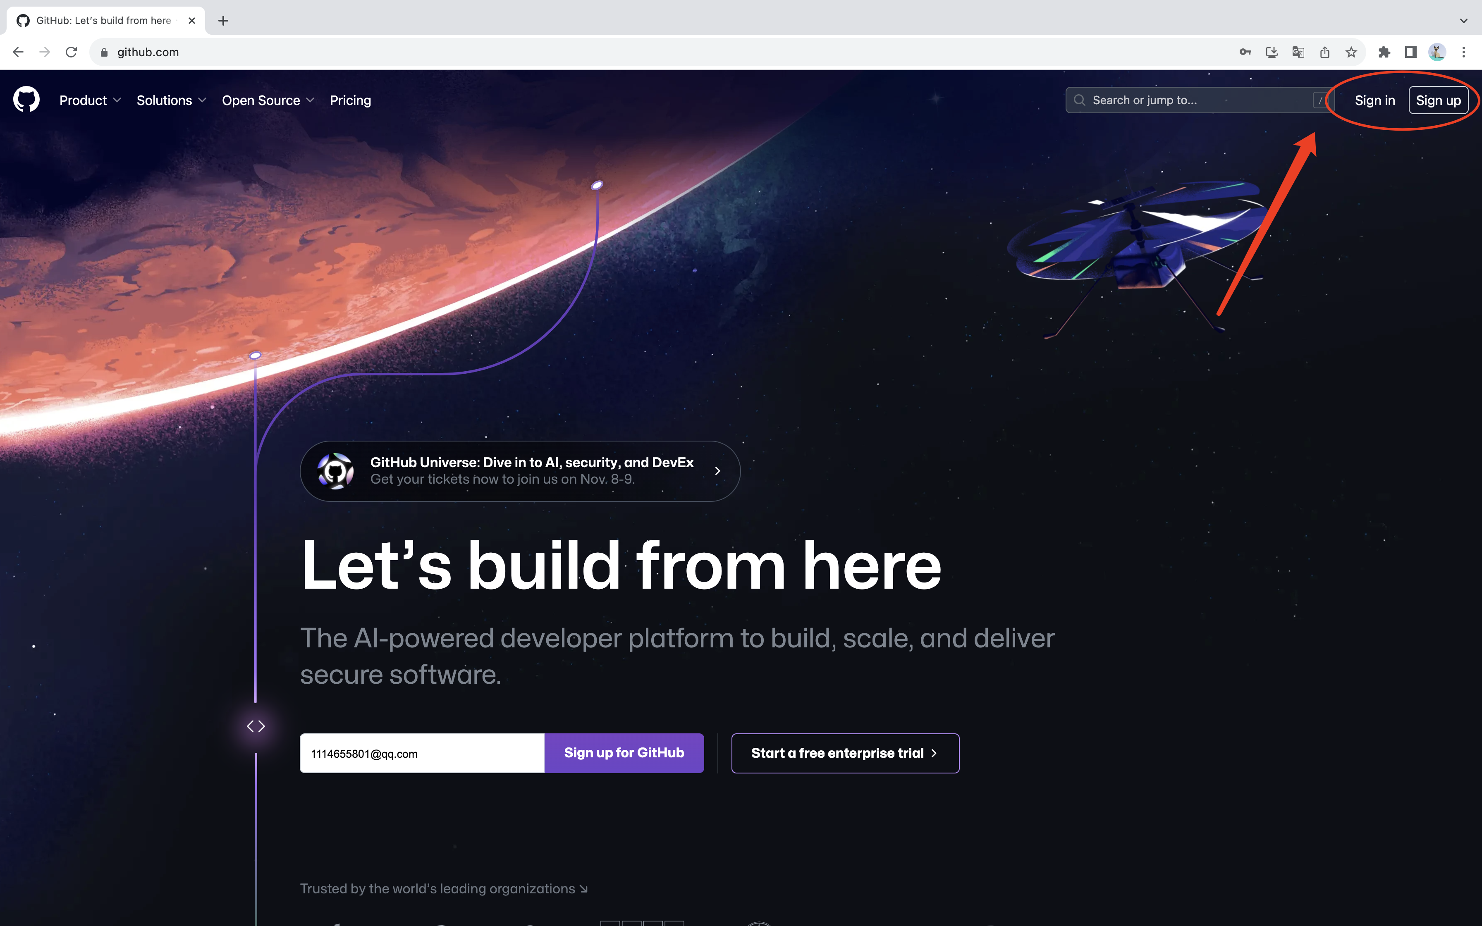
图表 2 GitHub主页一览
输入自己的邮箱，如QQ邮箱等，均可。然后输入密码，用户昵称等等，然后点击continue，包括邮箱验证之类的操作都进行完之后，

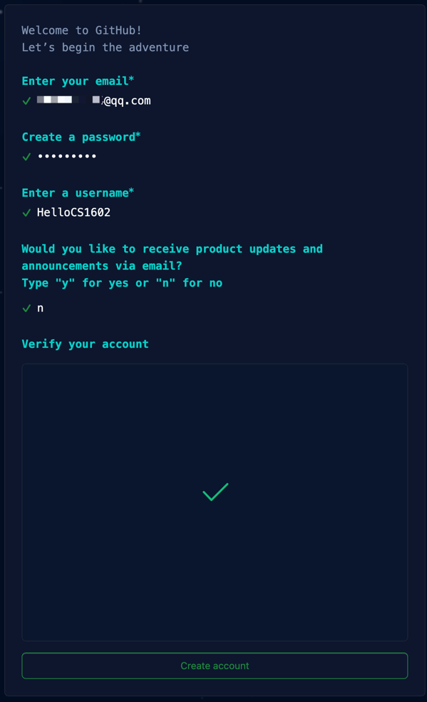
输入邮箱验证码后：
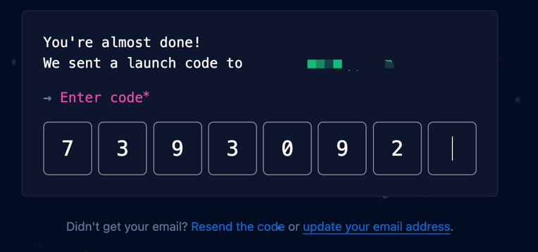
你可以主动跳过这个测试：
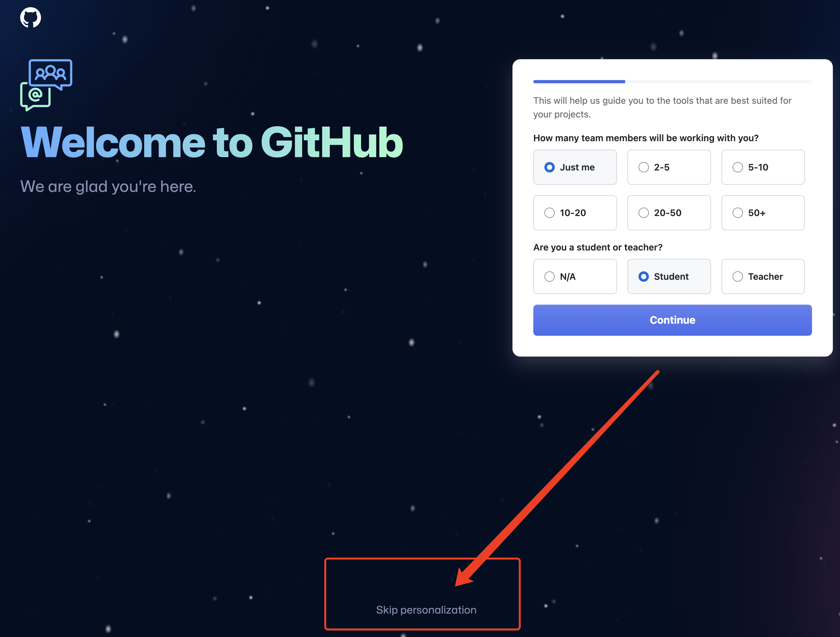
当出现这一个界面的时候，说明你已经成功创建了一个GitHub账户了。
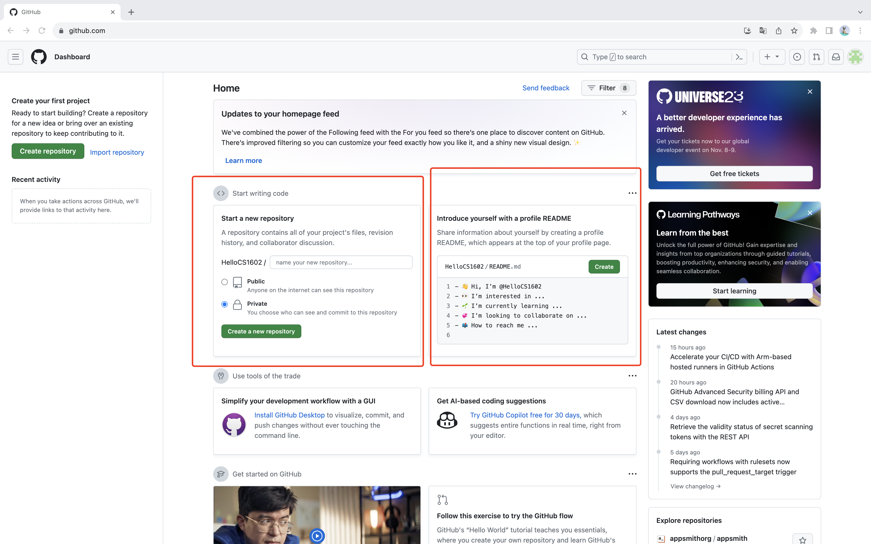

2. 创建仓库(repository)
一个仓库一般是用来组织一个项目，仓库可以存放任何文件，包括视频、音频、图像、代码、文件夹、表格、数据集等等，只要你的开发项目需要这个文件，就可以放进来。一般来说，一个仓库都会有一个README的文件来简要介绍你自己的项目（通常都用markdown语言书写，便于美观解析）。
针对于markdown语言，有最初步的一个介绍(cheat sheet) 可供参考：https://www.markdownguide.org/cheat-sheet/，这些指令目前基本够用。接下来我们要开始创建仓库来生成我们的第一个hello world项目了。
在主页上方，我们点击加号，点击new repository后
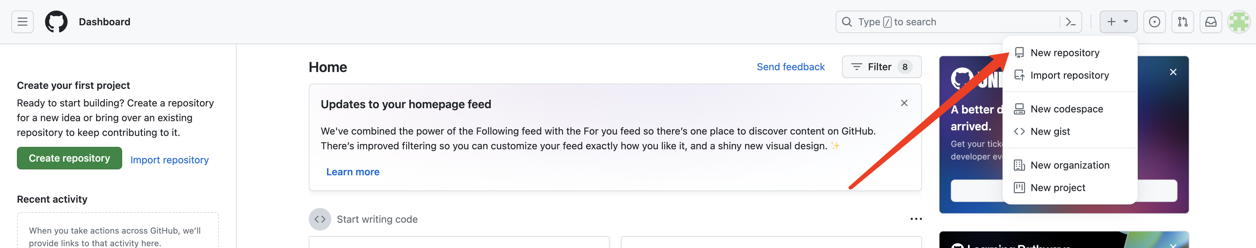
在对应的位置下输入相应的内容即可，再点击Create Repository后即可创建好一个repository，如图所示，下两图，第一图为创建前，第二图为创建后：

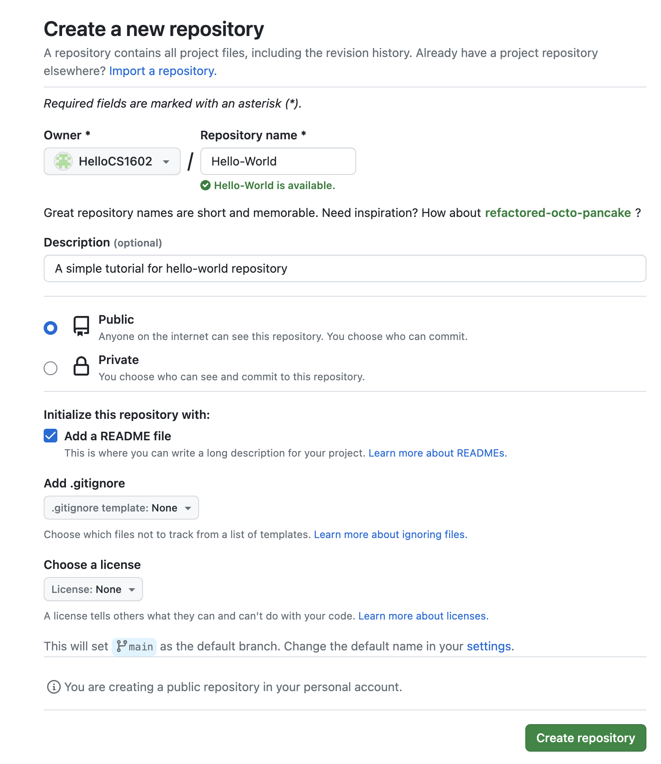
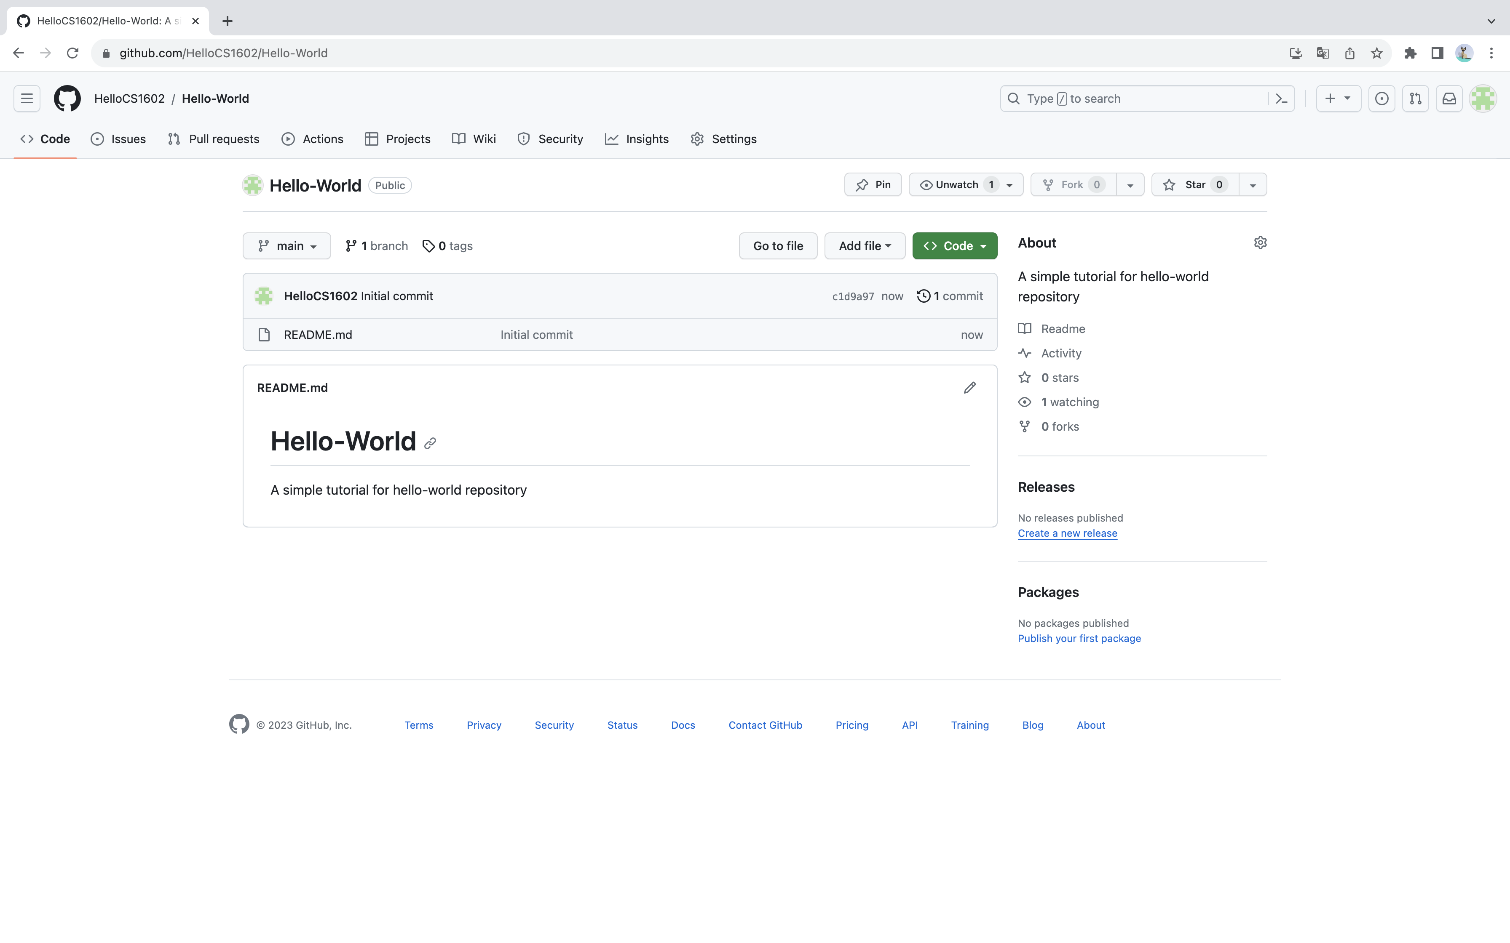
事实上你可以在GitHub官网上就可以对文件进行添加删改，各位同学可以自己探究，本篇教程侧重点在后文本地计算机上与GitHub交互的Git。

3. 设置Git
我们创建好仓库后，如何往这个仓库里添加、或者删除内容，这就是Git要解决的问题。GitHub 的核心是名为 Git 的开源版本控制系统 (VCS)。 Git被用于负责在你计算机上本地发生的、与GitHub有关的所有内容。因此需要在你的电脑端本地使用Git。我们首先下载并安装最新版本的Git（https://git-scm.com/downloads）
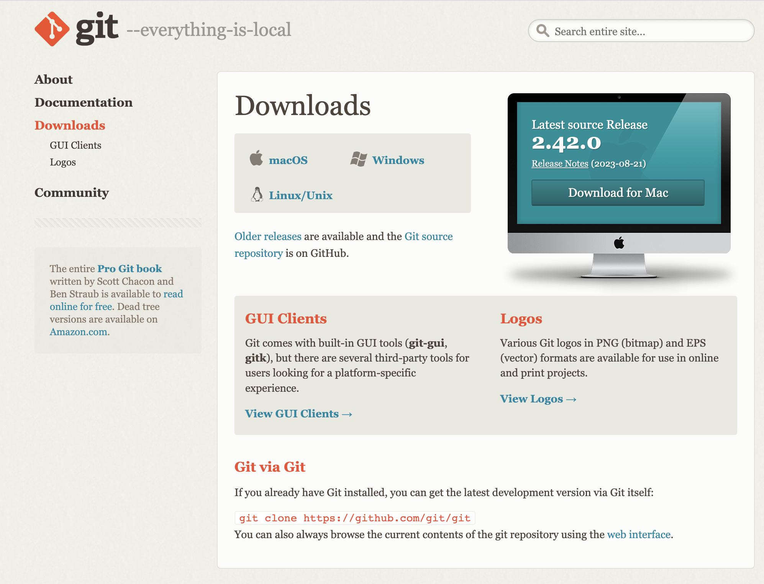
安装过程较为琐碎，建议如无足够底气，请直接查看相关攻略并且按照步骤一步一步进行，其中2.2.5可以直接用Vim的默认编辑器（事实上我们Ubuntu教学过程中用的很多也都是Vim的编辑器语法，不影响），其他选项按照教程内部的选项即可通用：https://blog.csdn.net/mukes/article/details/115693833
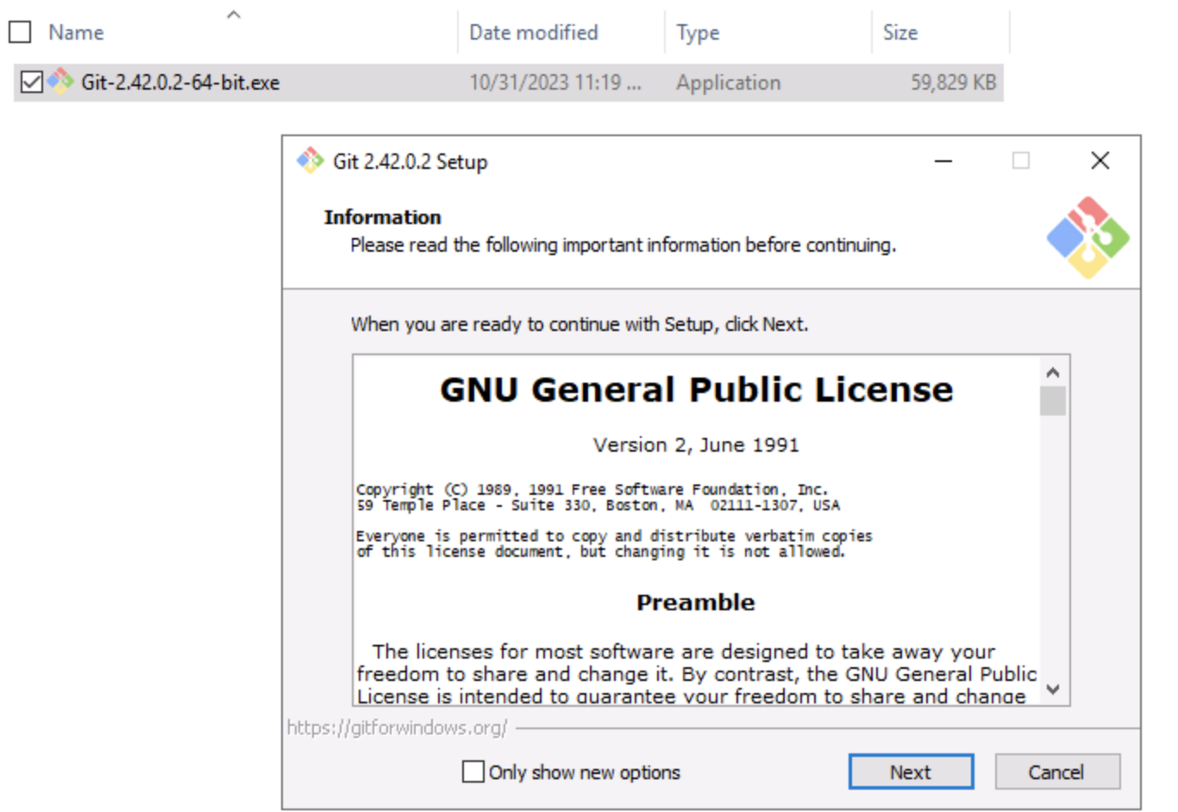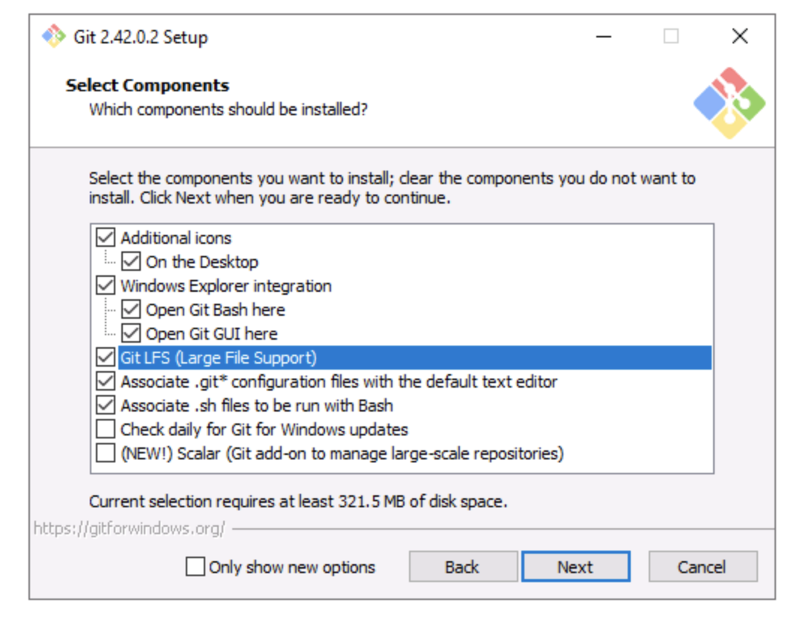

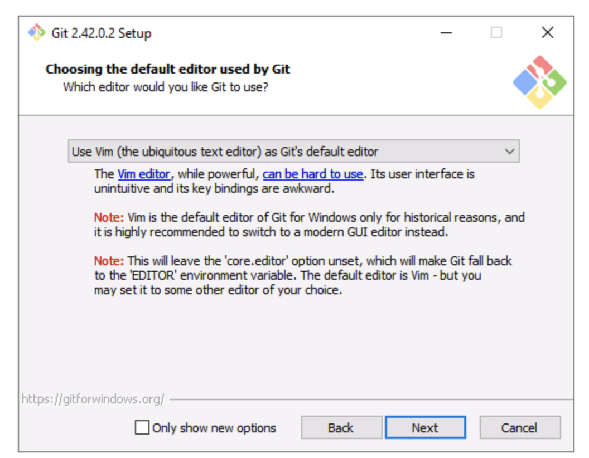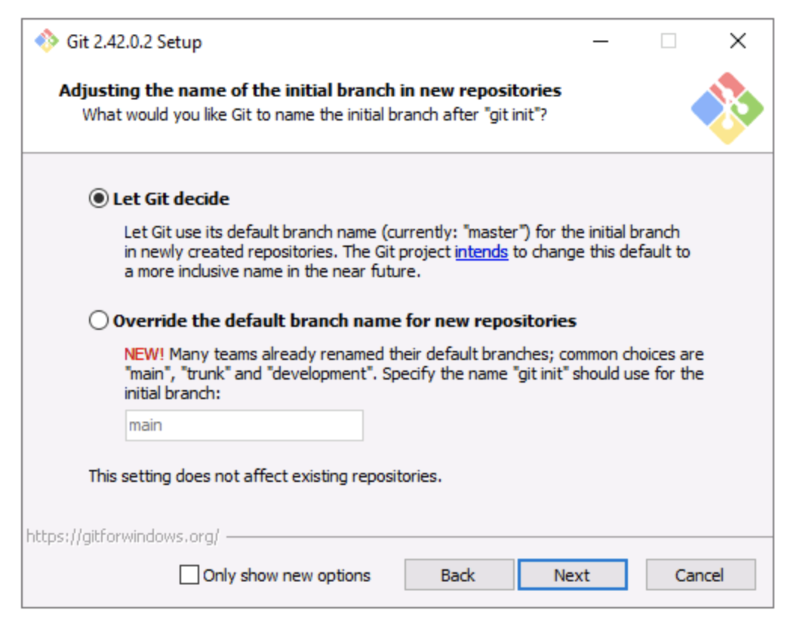
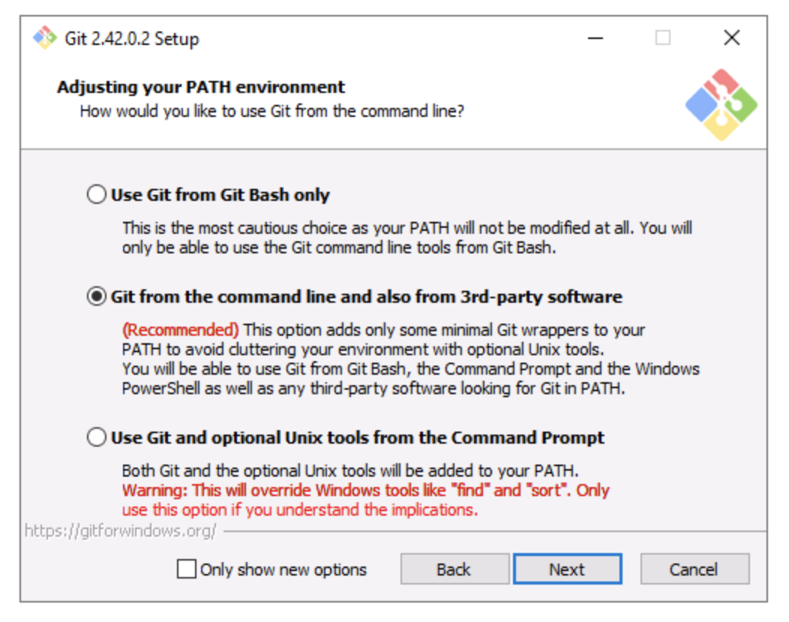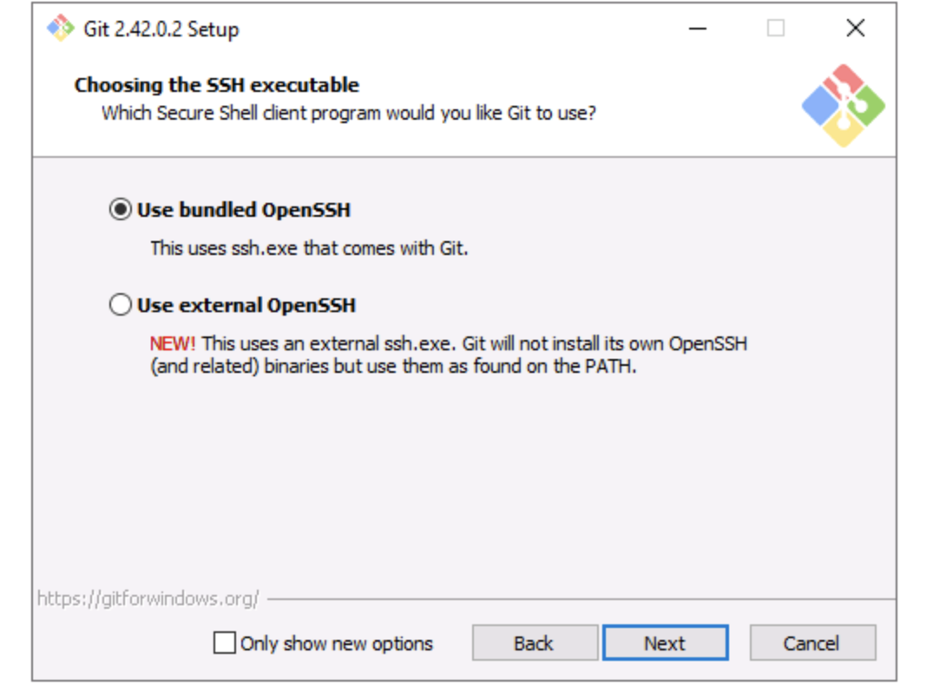
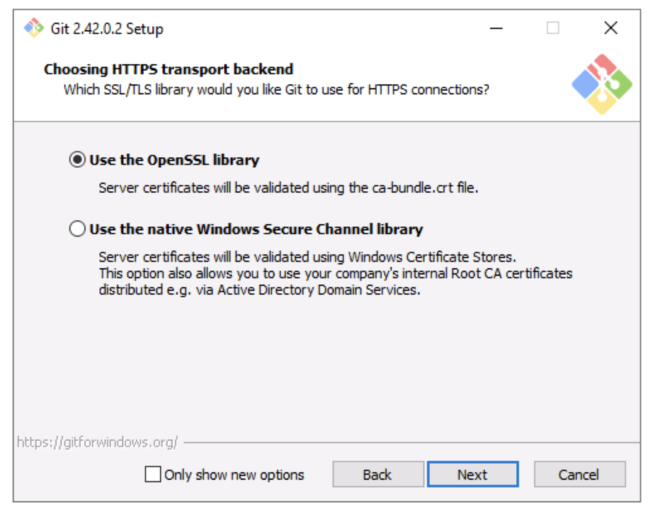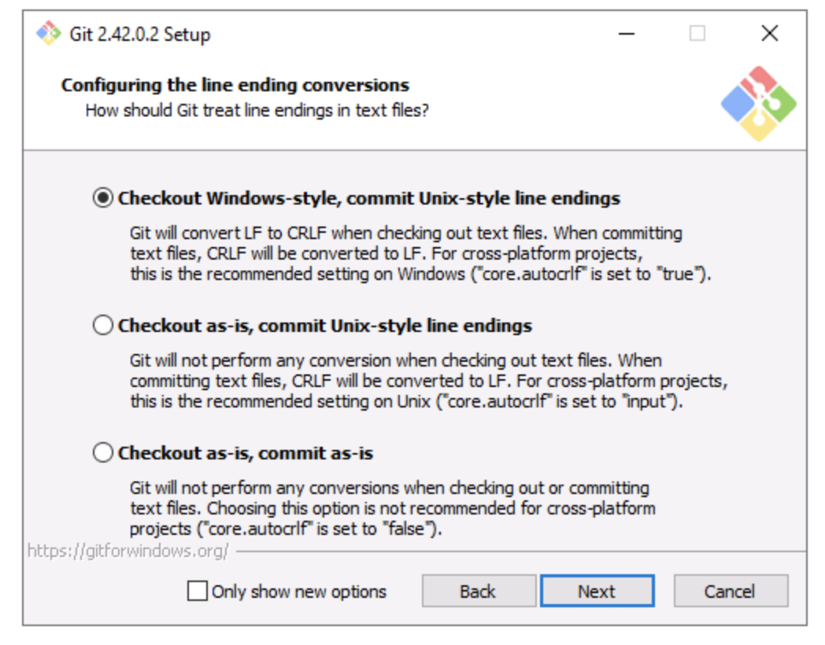
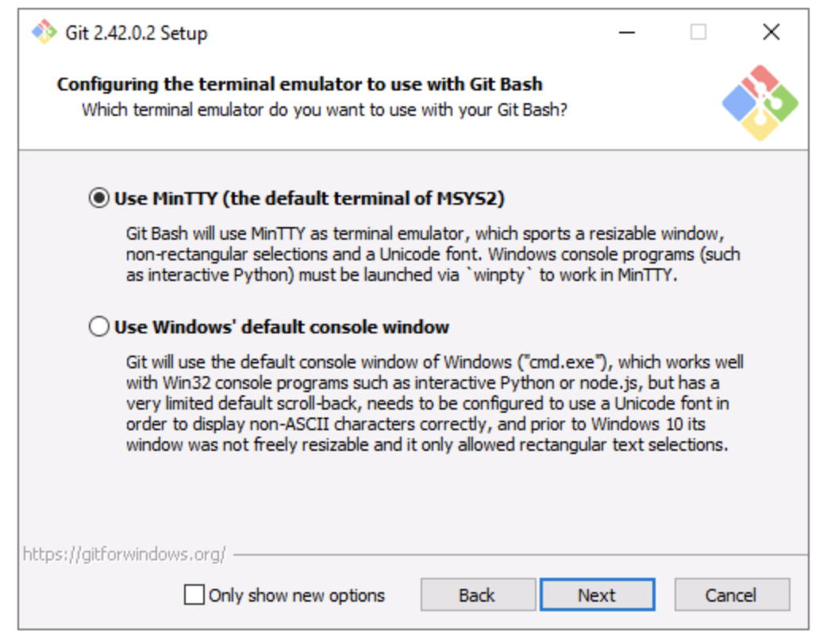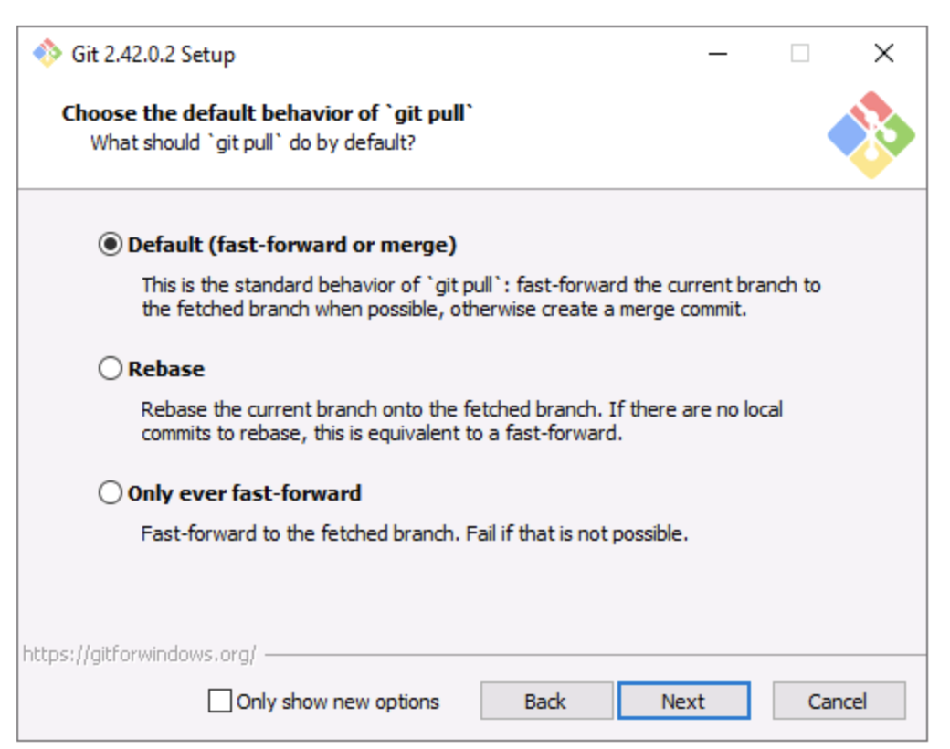
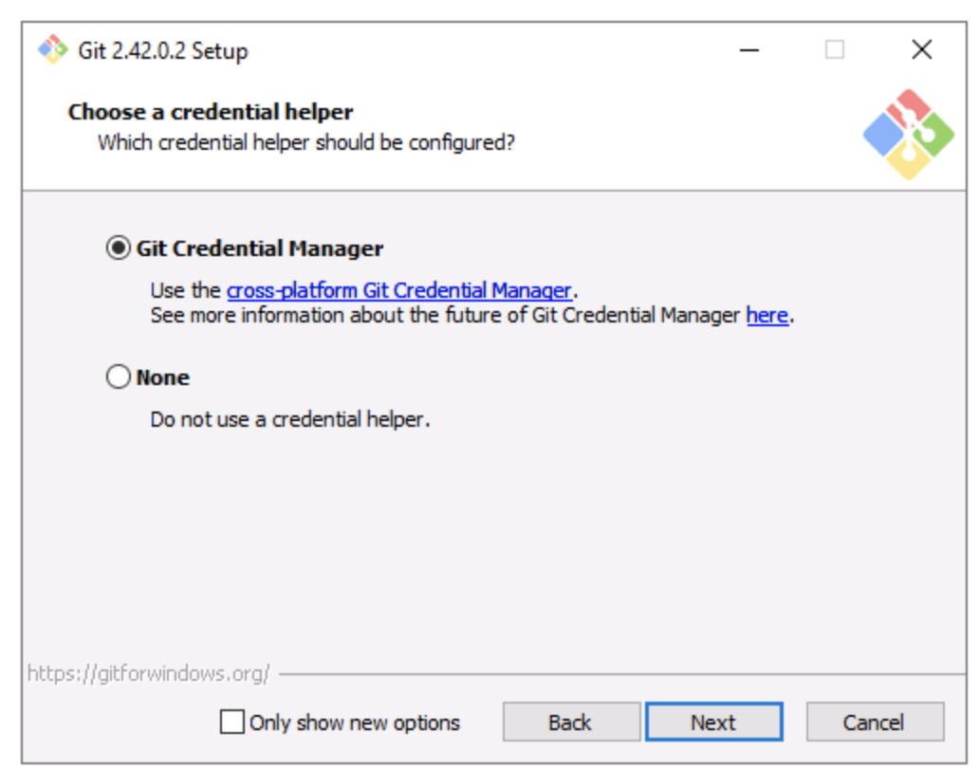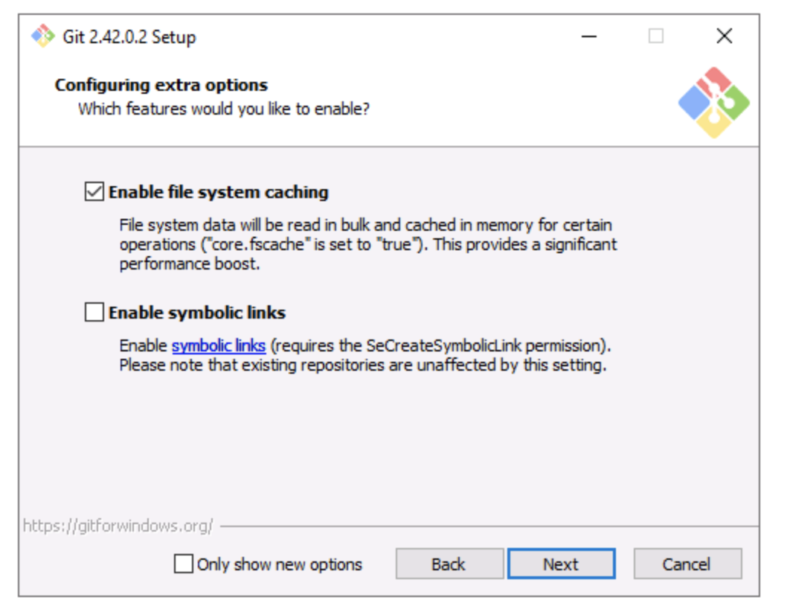

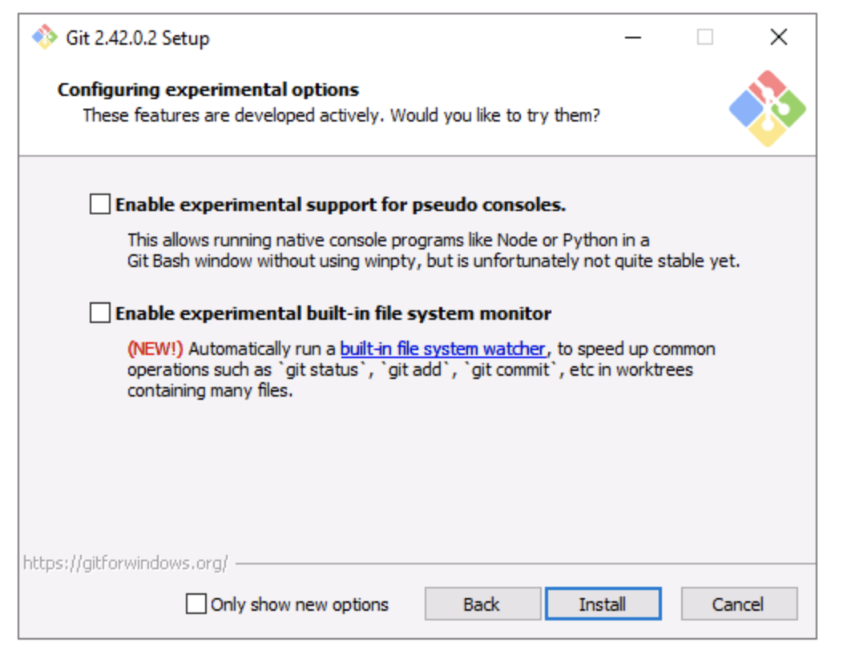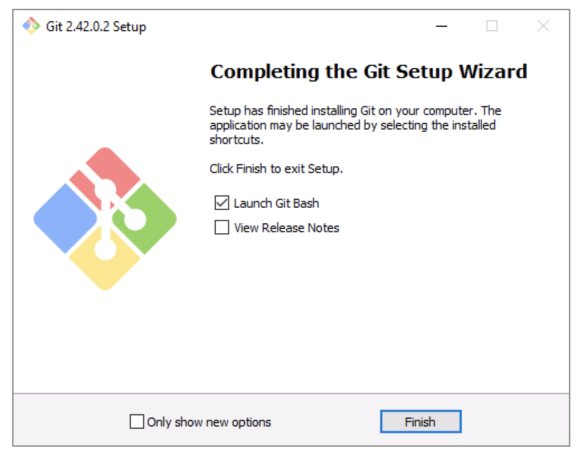
安装完毕后，电脑上应当出现了下图，请记住自己Git Bash的位置。
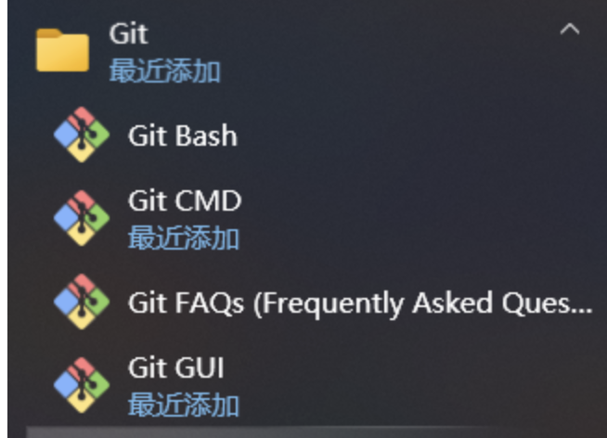
接下来，请你在一个合适的位置新建文件夹（取名为hello world）后我们要对git进行和GitHub的关联了。
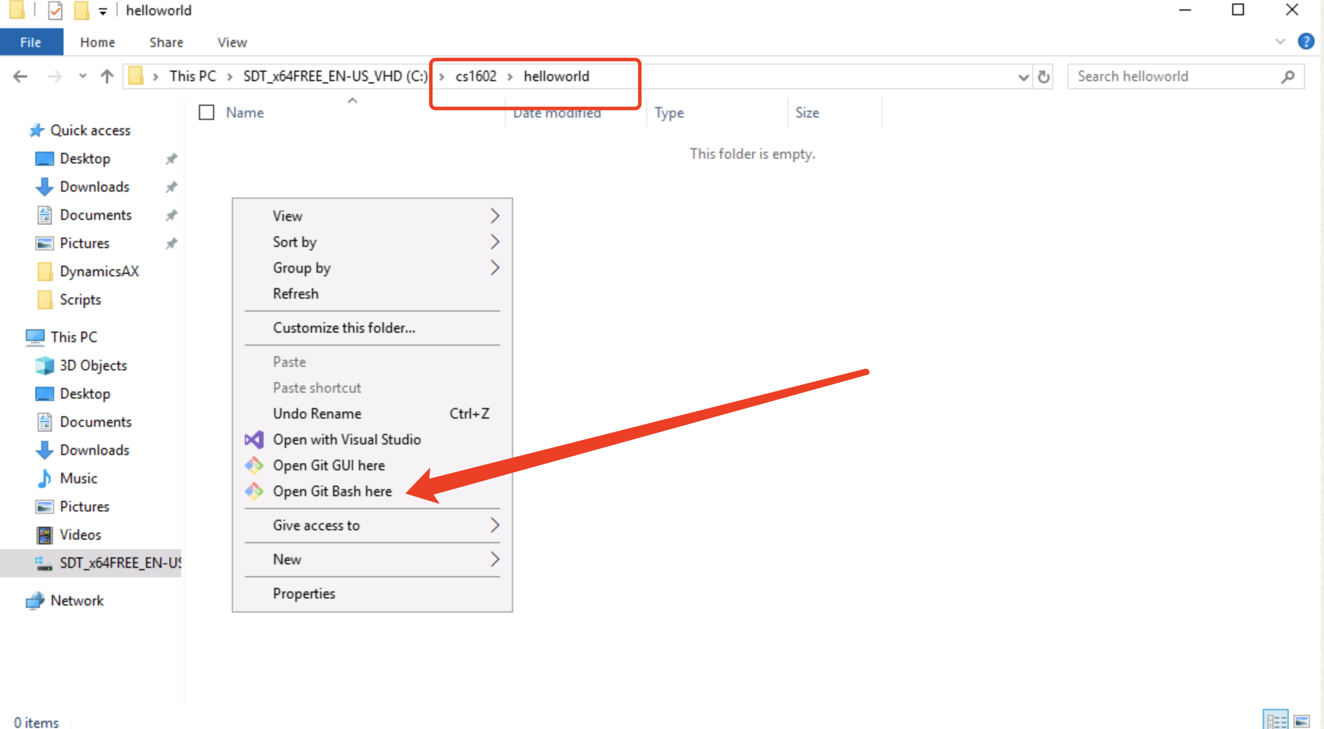
git config --global user.name "Mona Lisa"
git config –-global user.email "YOUR_EMAIL"
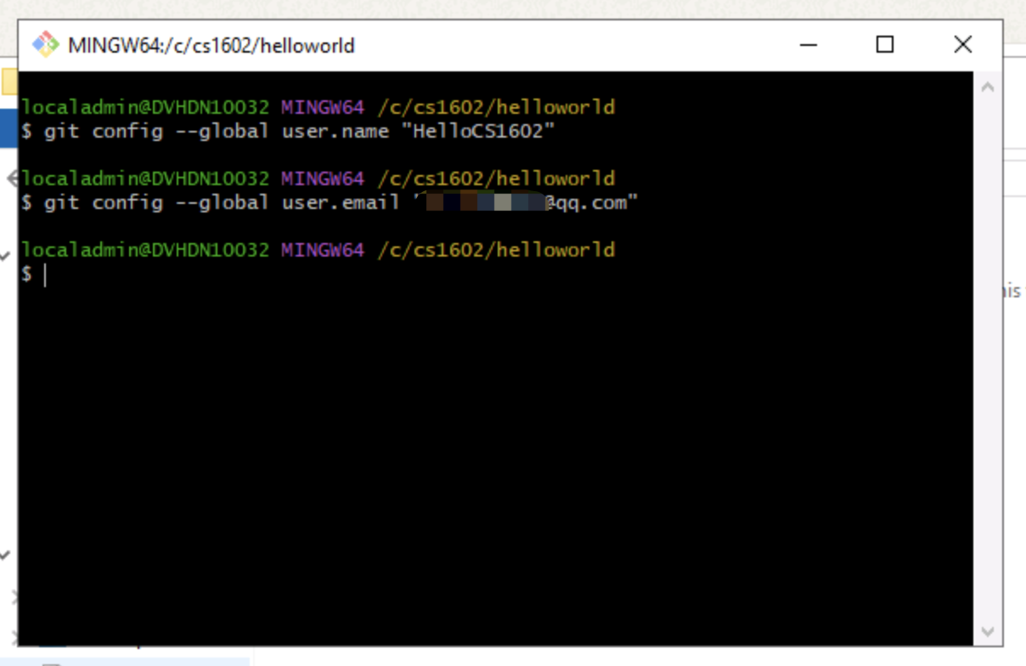
这样一来，我们就把我们自己本地的信息设置好了，这样GitHub就知道我们是谁了。

4. 项目克隆到本地
为了方便我们对Hello-World这个项目进行增改，我们需要先把这个项目拷贝到本地，使用命令：
git clone reposity_address
如：git clone https://github.com/HelloCS1602/Hello-World
的方式，就可以将GitHub项目拷贝到我们本机上来，如图所示。由于本指南只是初步探讨，故本指南不涉及ssh连接到方式，感兴趣的同学可以自己查阅相关资料。此外，如果克隆失败，请同学自行在百度、必应等地方搜索“git clone失败如何处理”。
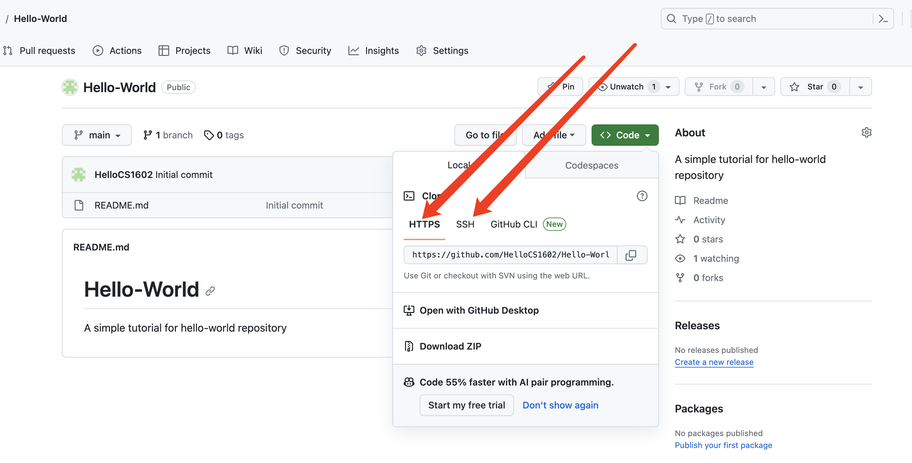
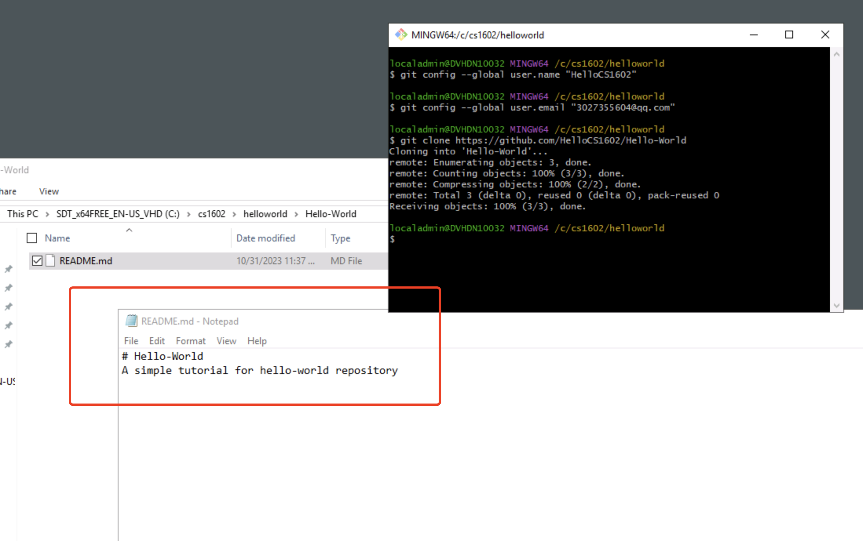
这样以来，我们就拿到了hello-world的项目代码，可以看到，里面只有一个readme文档，这也是我们刚刚添加的文档，甚至readme的内容就是我们刚刚输入的内容。

5. 计算导论课程代码更新
【重要‼️】课程官方GitHub网址：https://github.com/ichengfan/itc
接下来的教程内容，我们将简单实践如何及时拉取代码的最新更新。
首先我们打开对应GitHub网址，其中可以看到右上角部分有Watch，Fork，Star三个操作，我们主要侧重于第三个Star。Star，很简单，就是类比于短视频平台、朋友圈之类的给别人的视频、推文点赞，star数越多，一般说明这个项目越能得到广泛coder的认可。
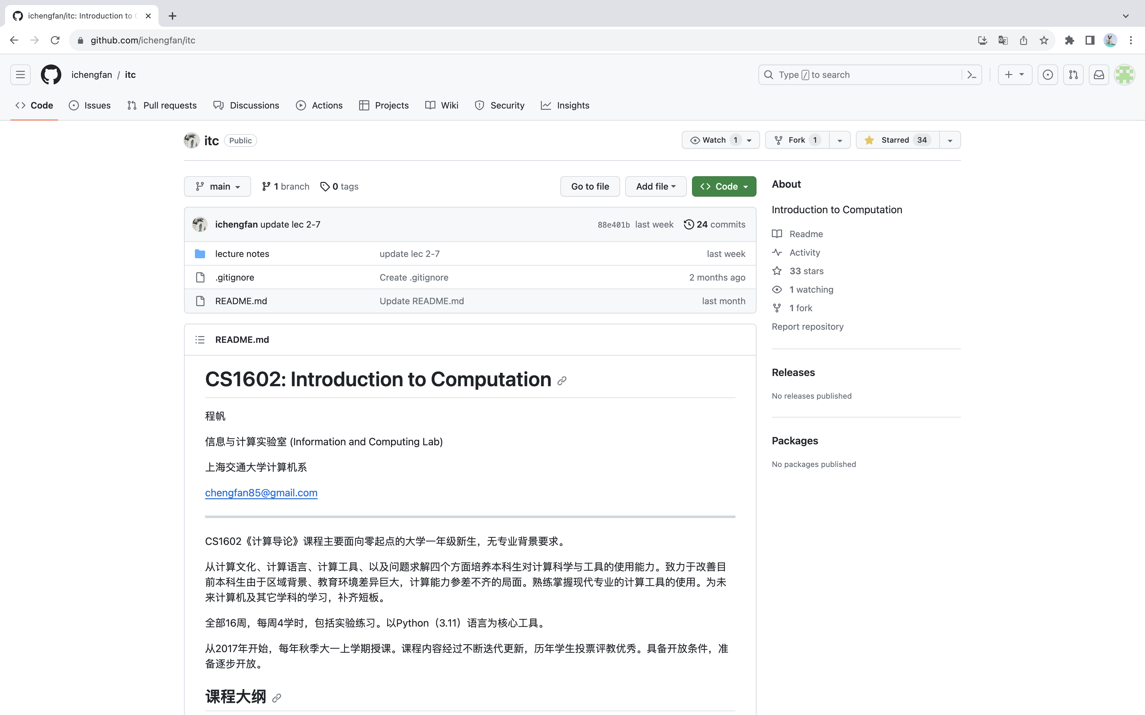
对于一个感兴趣的项目，如果只是想要获取其代码，我们只需要点击绿色的<>code按钮，其中第一个https走的是网络协议，第二个走的是ssh加密，第三个走的是GitHub官方提供的api接口进行下载（不用具体了解内容，以后有专门的课程学）。
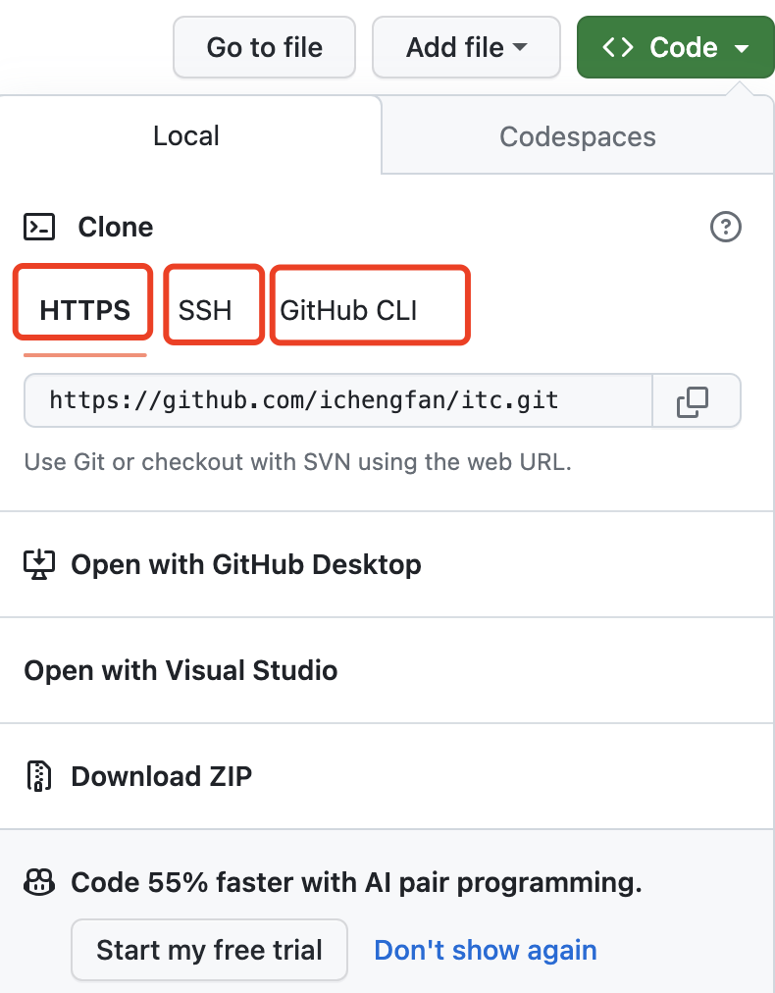
一般而言我们更喜欢用https和ssh的操作，因此此处采取命令就可以拷贝仓库代码：
git clone https://github.com/ichengfan/itc
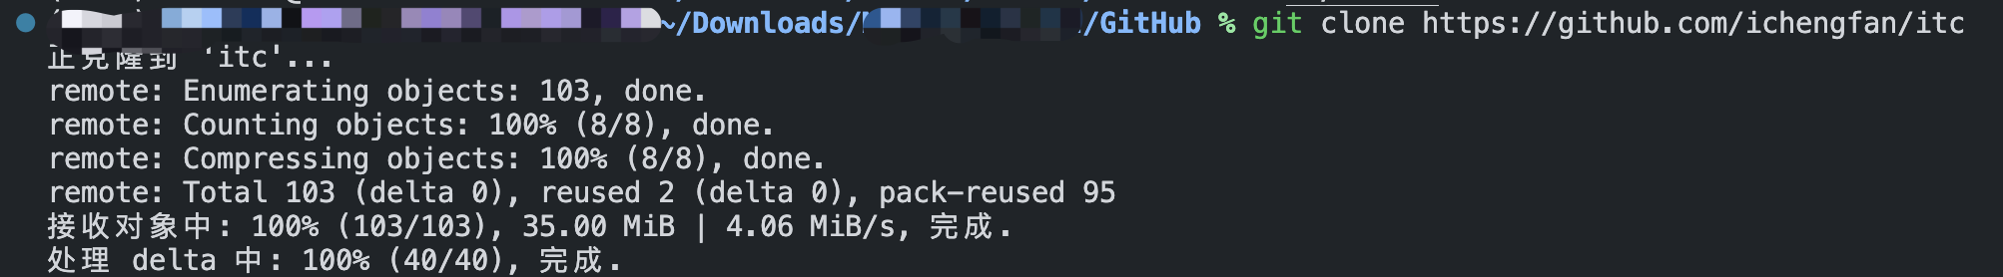
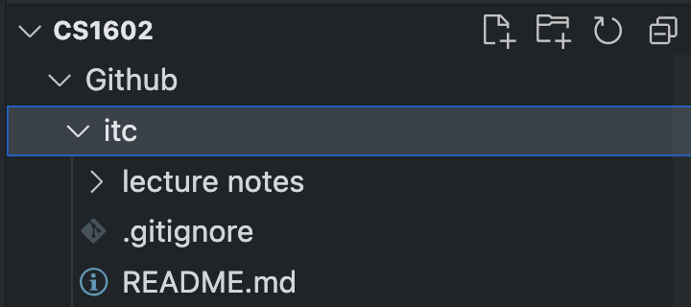
这样一来，我们就成功把代码拷贝到本地电脑上，并且有了和网页中代码一样的结构。之后，当我们需要从仓库里获取最新的代码更新时，我们只需要使用命令git pull就可以拉取最新代码。

6. 计算导论课程代码参与
接下来的教程内容，我们将简单实践如何fork一个仓库，并且及时拉取代码的最新更新，你甚至可以尝试如何提交一个Pull Request进行代码贡献操作。
首先我们再次打开对应GitHub网址，我们主要侧重于第二个Fork（分叉）。

其次介绍Fork（分叉）。当你在GitHub冲浪的时候偶然看到一个不错的项目又恰好发现了一个bug想要修改，但是项目的owner并不是你的情况下，你需要将代码先拷贝一份到自己的GitHub仓库后，单独发起合入申请，此时因为别人的代码被拷贝到了你的仓库上，等于形成了分支，所以称之为fork（分叉）。
现在，让我们点击fork！千万记得，这个红框处意味着当一个仓库有非常多分支的时候你如果只copy主分支那就会丢失很多其他分支！此处我们不需要勾选。然后创建仓库。
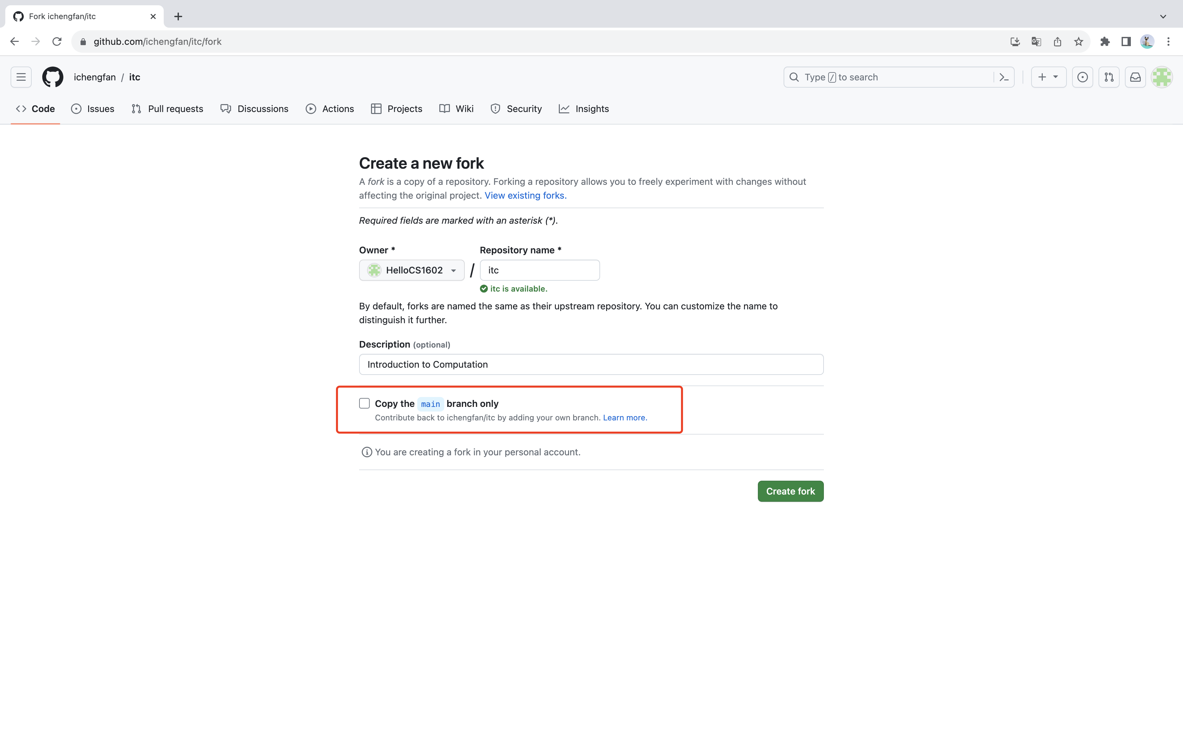
生成的仓库我们注意三点：
- 这个分支仓库的拥有者是我，左上角的id是同学自己，而不是老师的仓库。
- 左上角第二个红框明确指出我们仓库的来源是fork
- clone部分的地址也成为了我们的地址
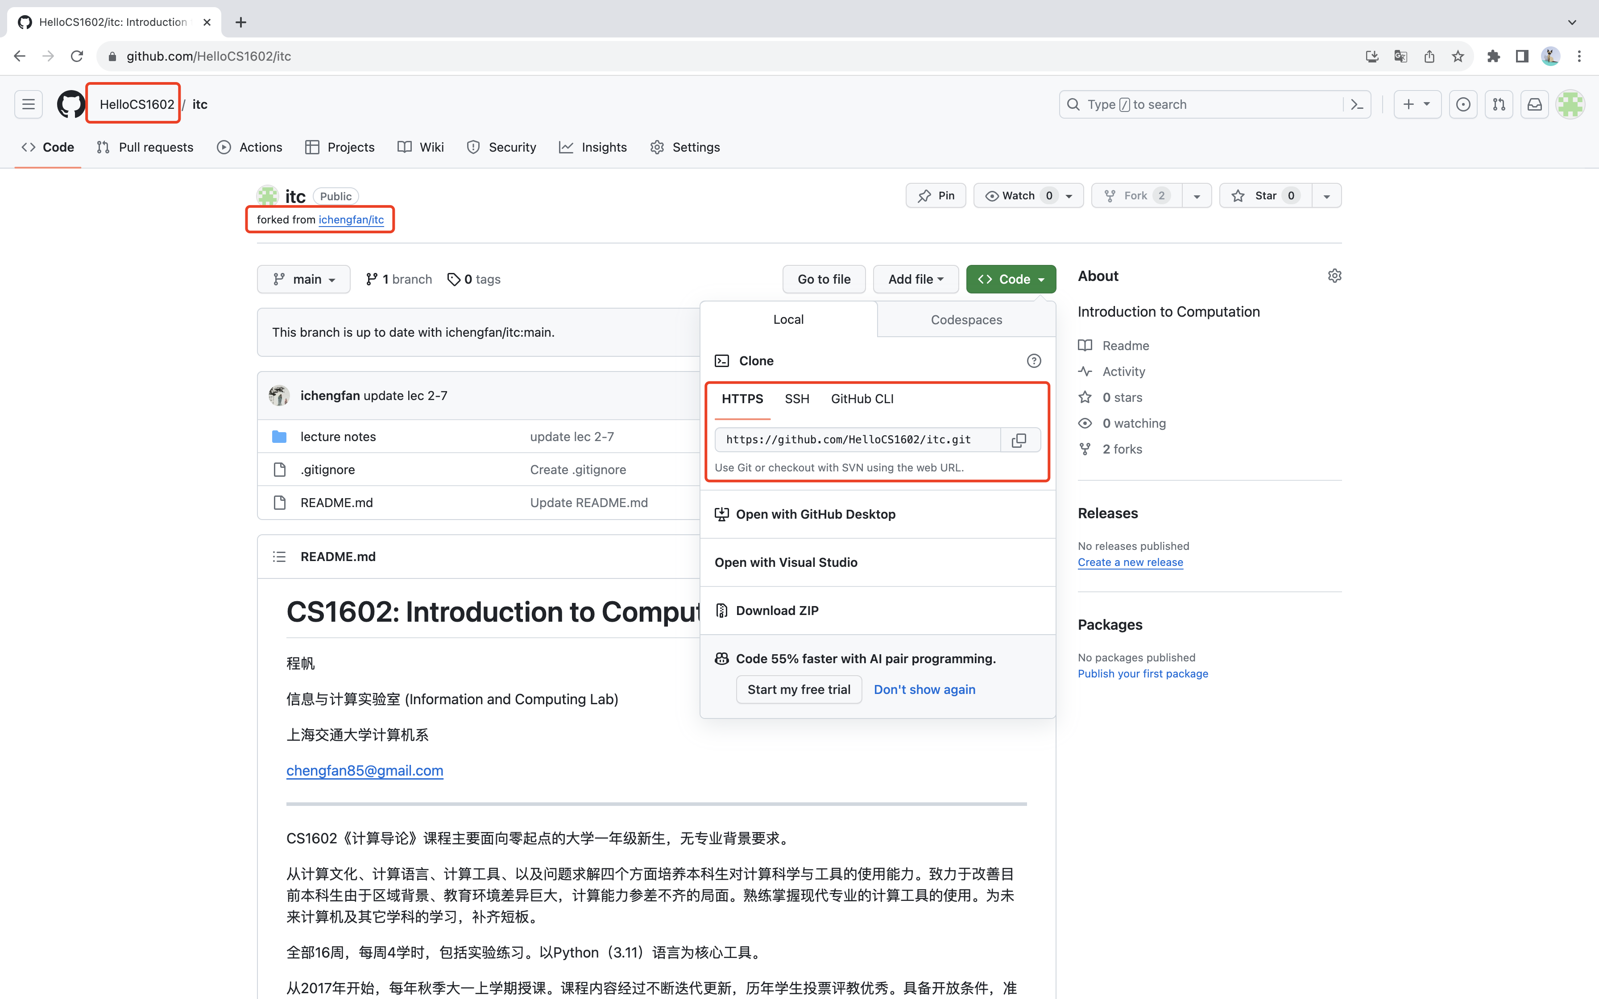
此时，我们可以拷贝下来当前的仓库：
git clone https://github.com/请输入你的用户名/itc.git
由于这个仓库是你的，你想push或者做其他操作的时候都没有任何权限问题。那有同学可能有问题：我如果想贡献代码到老师的仓库里呢？这个时候就需要用到Pull Request。简单来说，Pull Request是用于将一方的某部分代码提交合并到另一方中去。
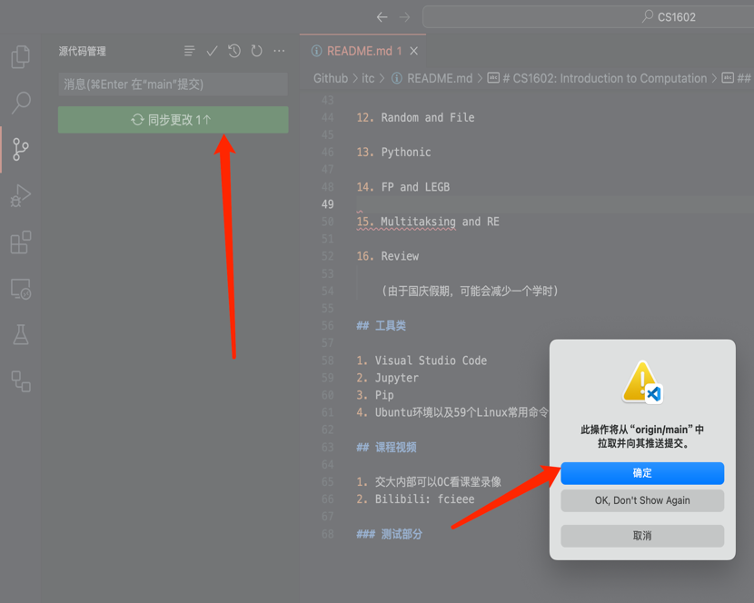
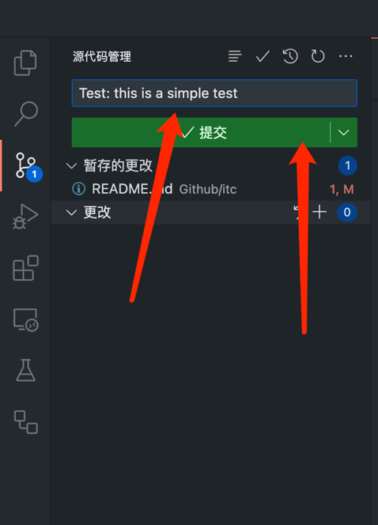
例如，我们在README.md文件中修改代码，加入了一行“### 测试部分”的文字，则这个修改会出现在左侧的“更改“中，此时我们点击加号：
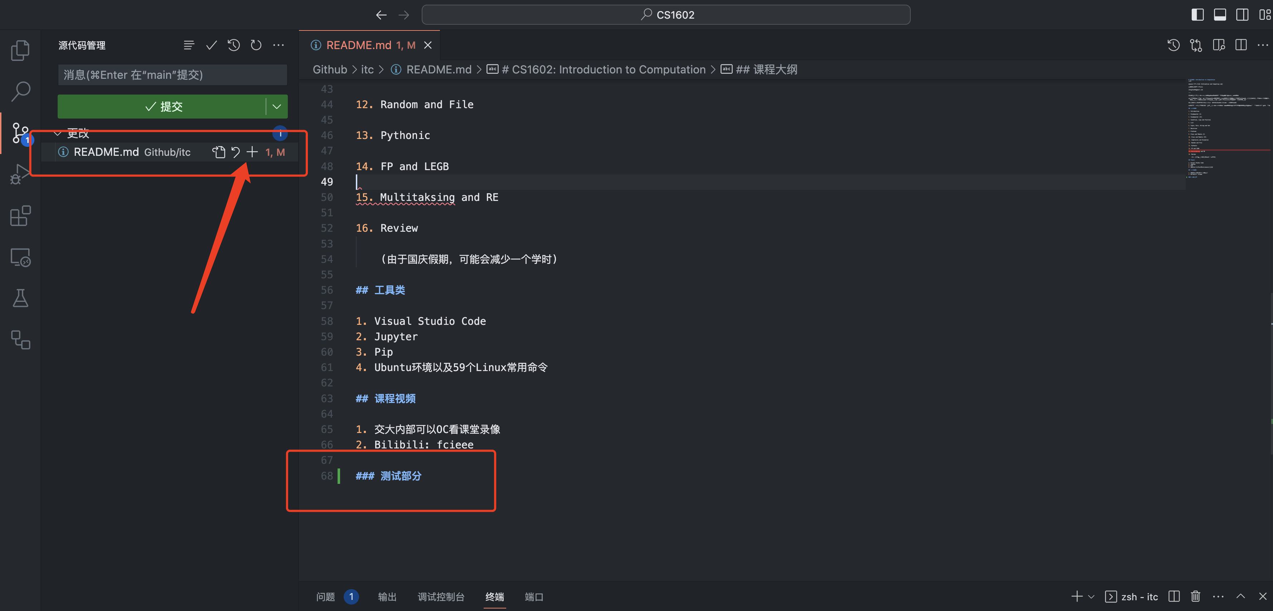
然后在文本框中输入一段代码，点击提交，点击同步更改，点击确定

这样以来你就可以在你的仓库中看到提交后的代码，可以注意到我们提交的一句话是当前的提示。第二个框说明我们提交，第一个框说明我们的代码与老师代码有所不同。
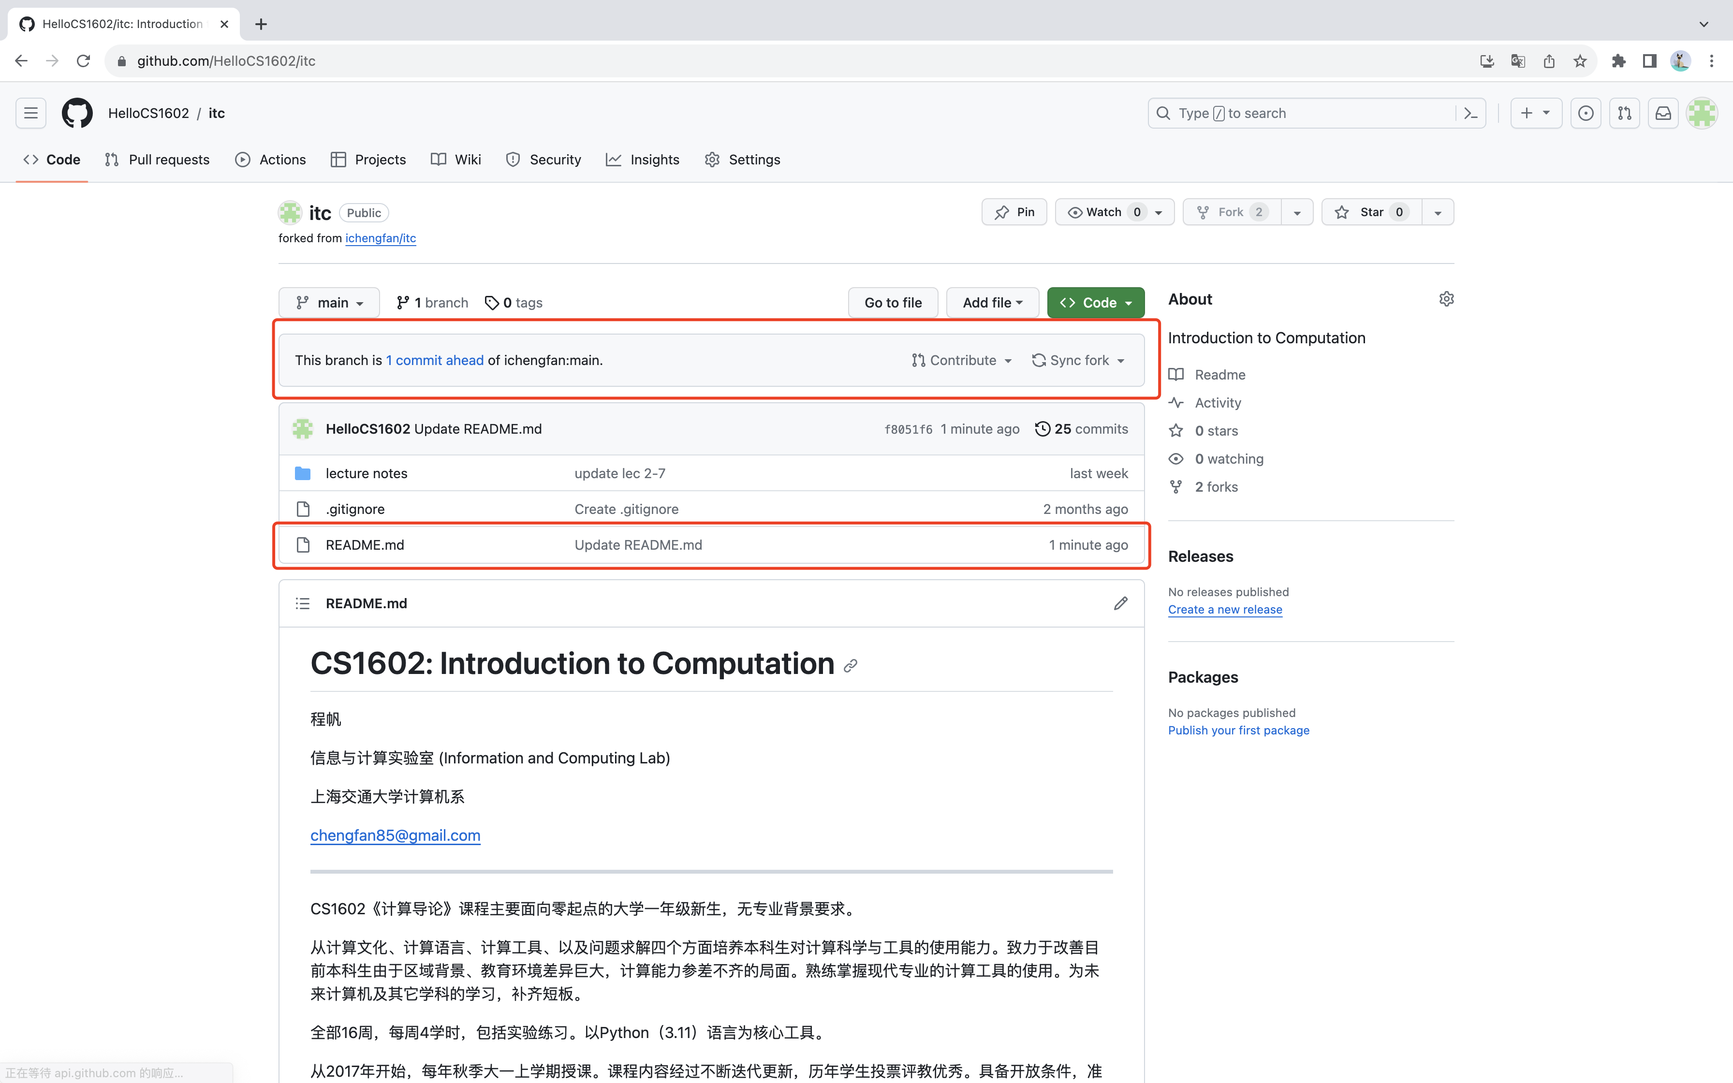
此时，我们想尝试将代码合入老师的代码中，可以开启pull request。整个页面的信息含量还是比较充足的。这样当老师同意合入后，你的代码就能够被更新进去了。
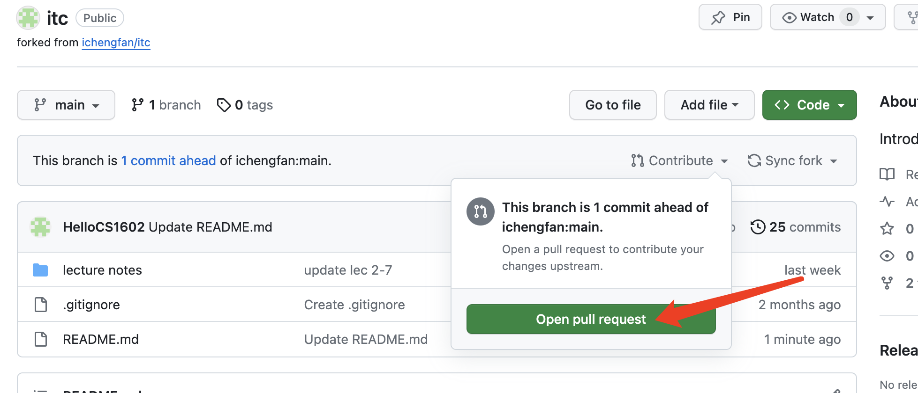
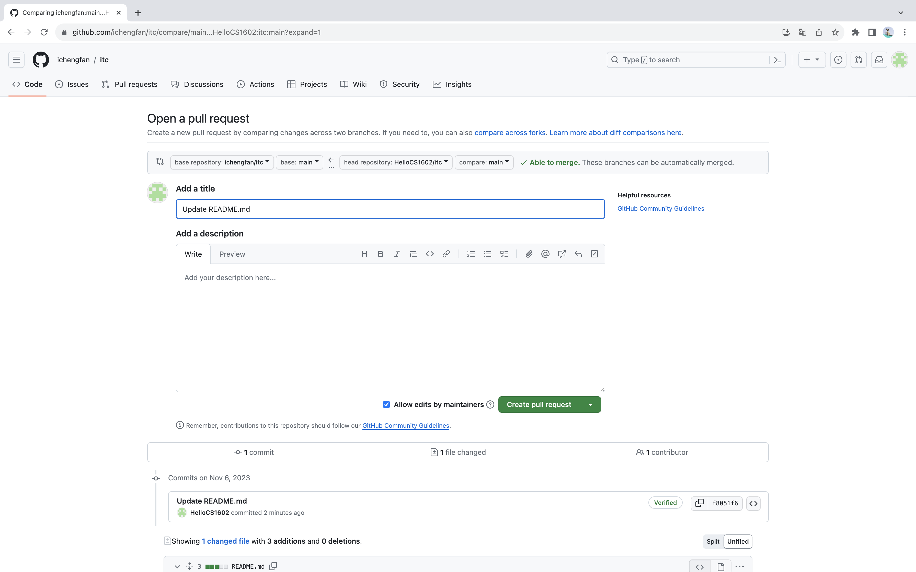
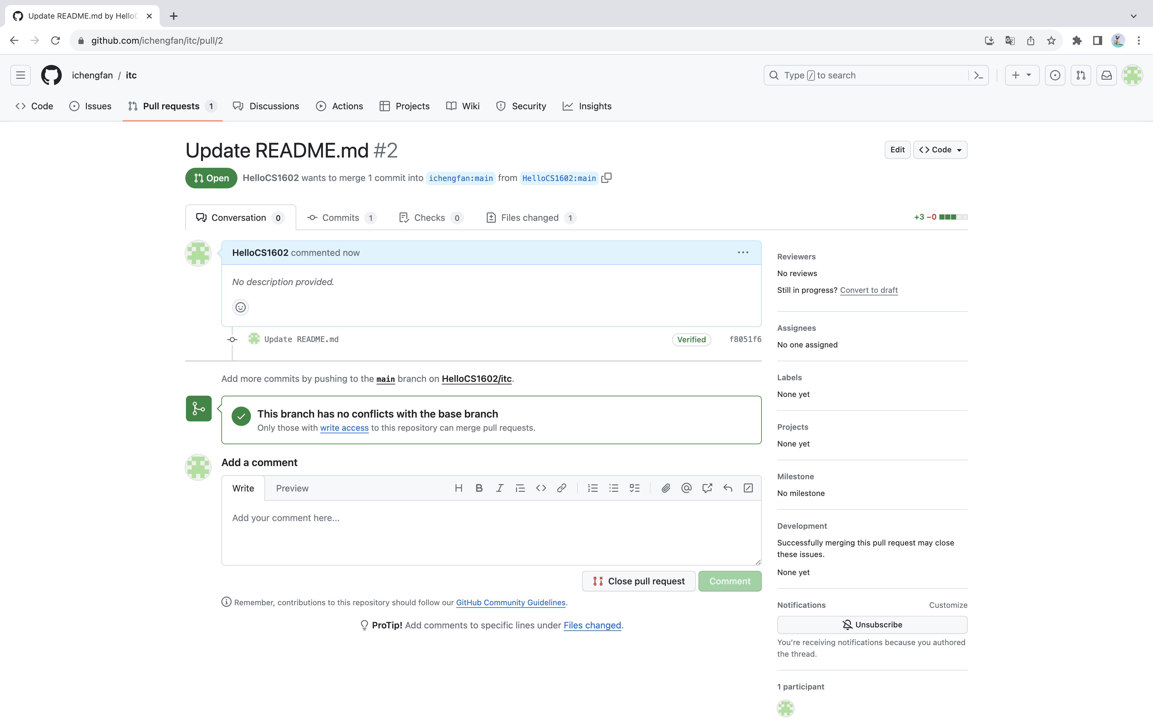

7. Github Desktop
一个更简单使用git的工具是Github Desktop，提供了GUI和github网站交互。
(https://desktop.github.com/).
GitHub Desktop—Focus on what matters instead of fighting with Git. Whether you're new to Git or a seasoned user, GitHub Desktop simplifies your development workflow.
安装后界面如下图。大家可以自己探索使用。

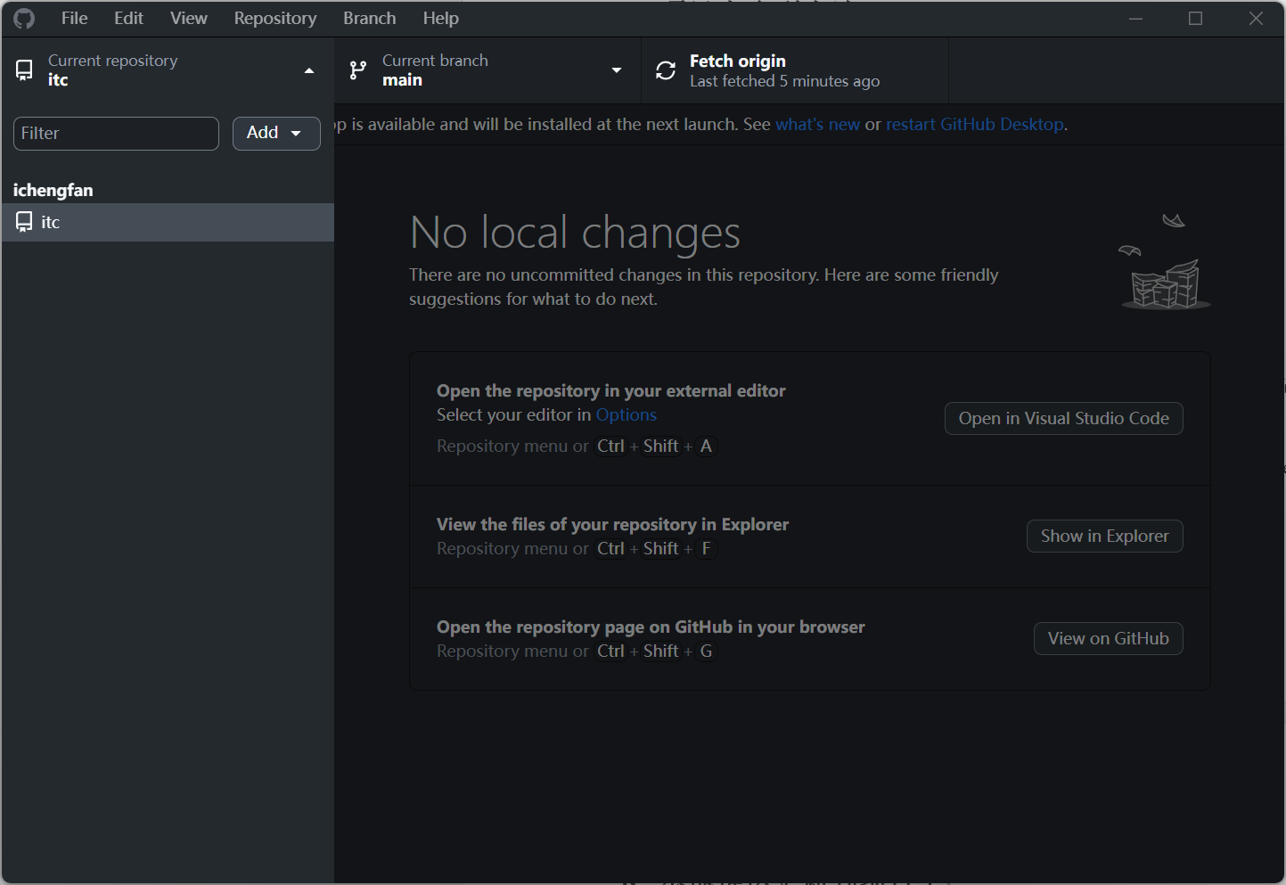

8. 本地推送更新到项目中
我们最前面提到，只要是涉及到版本控制(version control)和协作开发(collaboration)，都可以使用GitHub平台。那么使用这种版本控制系统，自然应当要让云端（服务器端）的代码能够因我本地的更新而更新，故我在本地修改之后应当能够推送到GitHub网页上。
这里为方便演示，指南中创建了一个简单的记事本文件simple.txt并且内部输入了一定的文字。切记，我们要在这个clone下来的文件夹中打开一个git bash（或者用vscode打开工作区的方式也可以，本质上都是相同的）。由于这个文件被创建了，我们可以使用命令：
git add Simple.txt
将其加入修改的缓冲区后，使用命令：
git commit -m “feat: first test for git”
去修饰我们本次提交的命令后，再使用命令：
git push
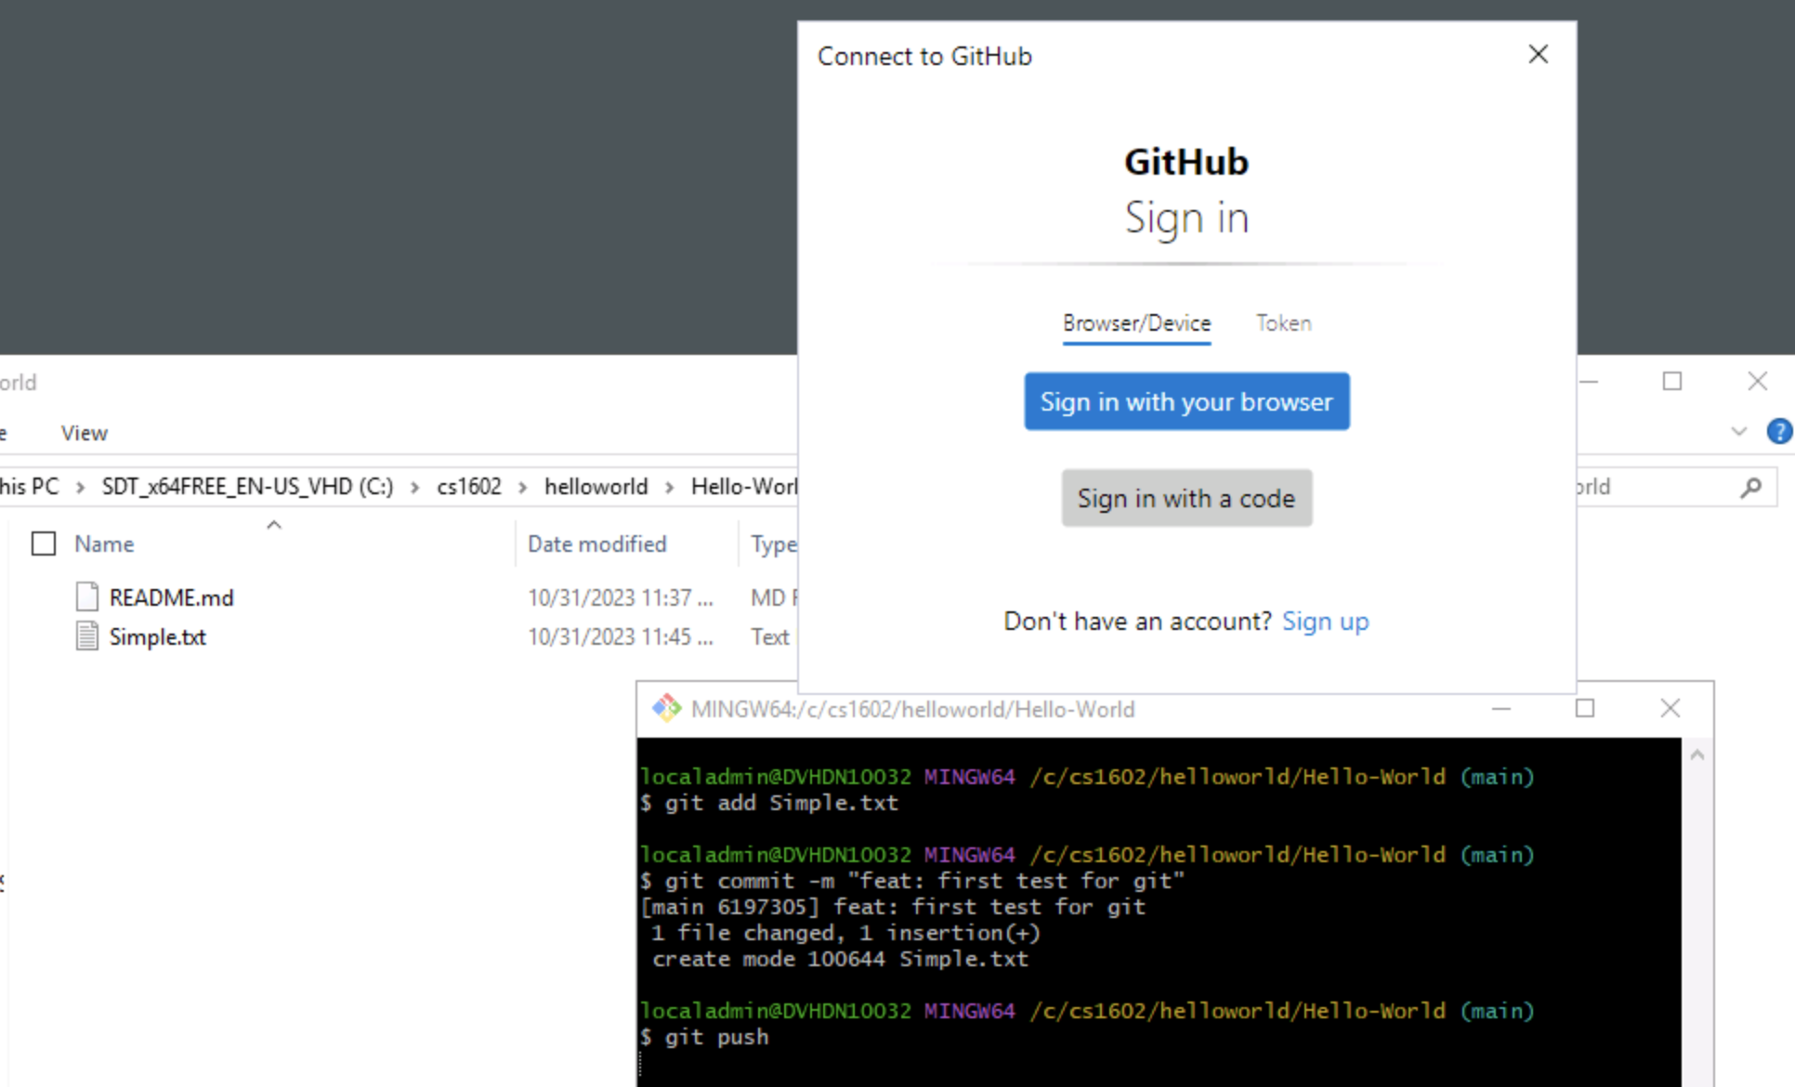
这里会让我们提示登录GitHub，我们点击第一个Sign in with your browser，输入密码，登陆账号，输入邮箱验证码，授权本地身份认证即可：
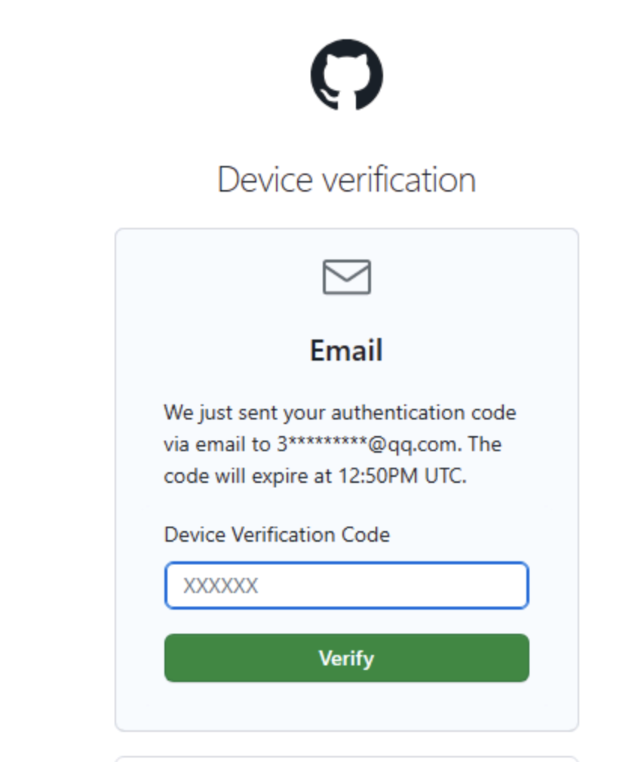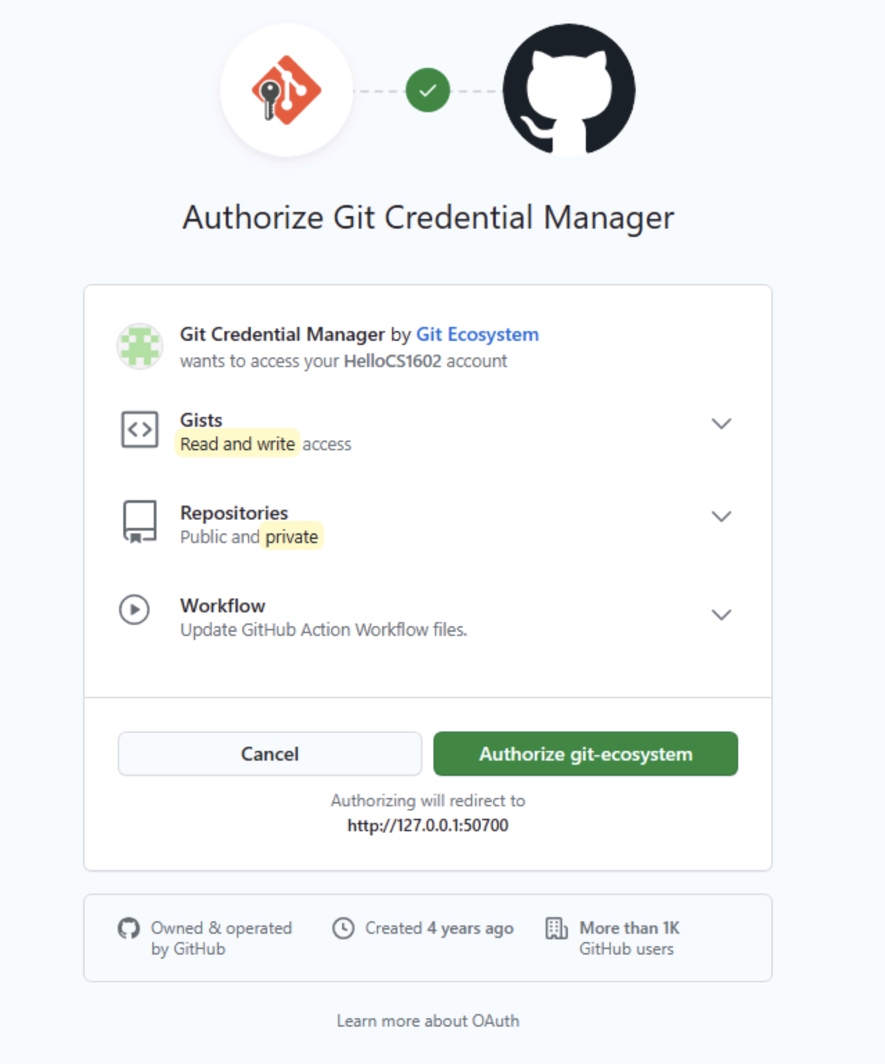

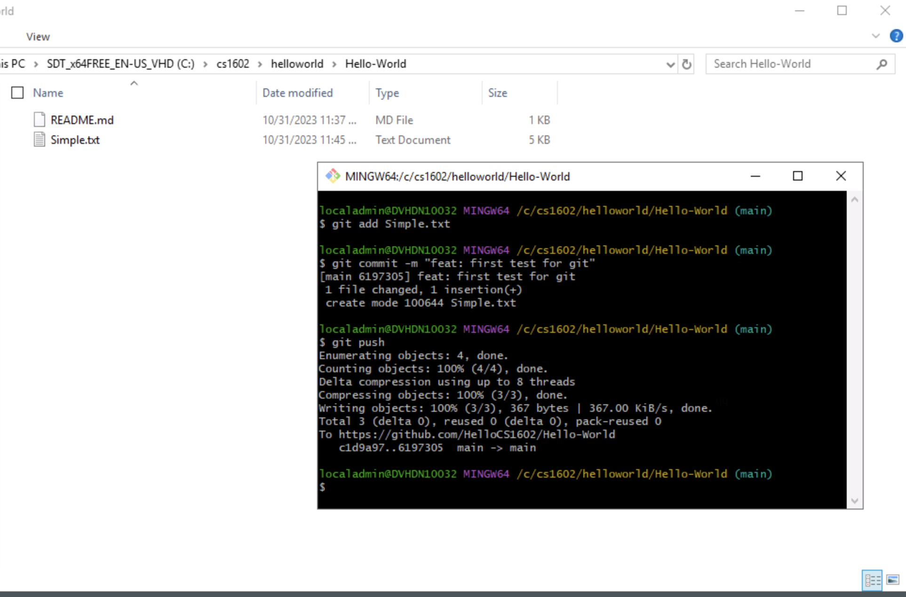
现在，由于你已经被认出来了你有权限直接push到你的个人仓库中，因此你的push行为成功了。这个时候我们刷新我们的网页，就可以得到我们最新的一次提交！
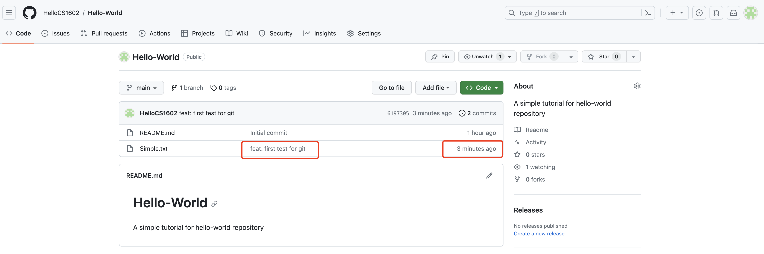
这里我们就成功完成了git的最初使用指南，事实上git的功能相当强大，在大学四年中，你们将逐步学习git的操作使用，尤其在团队开发、项目开发中你们将能够深刻体会到git开发的优势所在。
学有余力的同学，可以在hello-world的基础上直接把hello-world作为自己的工作区，在vscode中打开这个文件夹后直接在基础上去看看试试各式各样的操作，下面举一些简单的使用例子：
首先，你可以找一些开源项目（例如linux源码是开源的，例如一些教程、算法、模型都是开源的）或者直接用自己的hello-world，然后尝试着在该项目的基础上随便试试一些操作，包括增加、删除、修改文件会产生什么样的效果，例如下图，我随便创建了一个文件，这个时候左边栏有一个（3），表示的是我当前修改的文件有3个
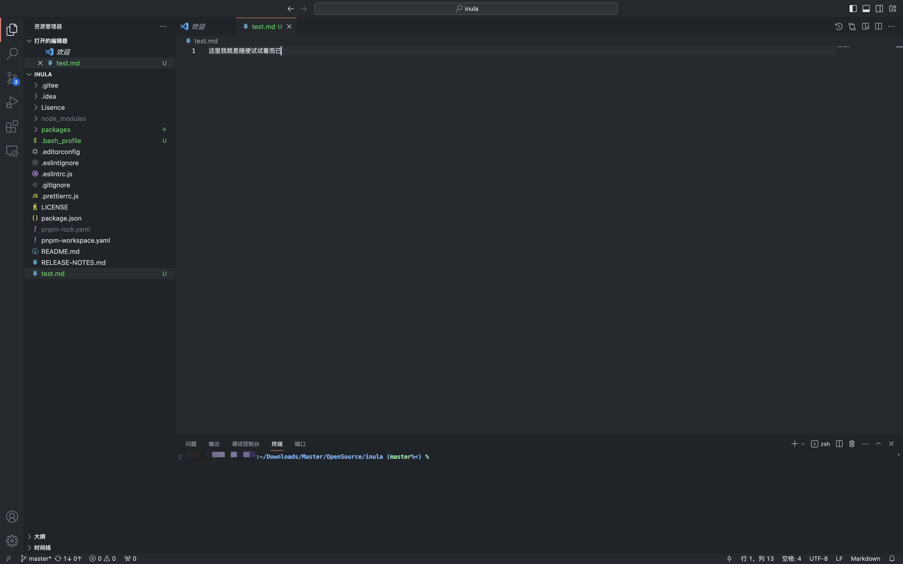
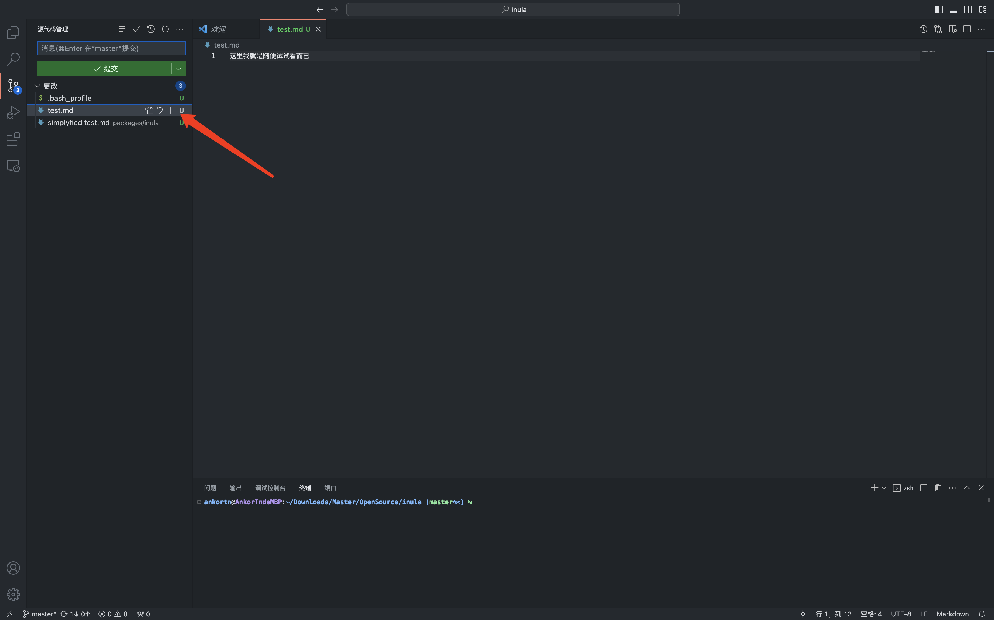
加号本质上就是git add操作，在git add后使用git commit可以把所有缓冲区的内容都添加到一个提交中，最后通过push的方式将本地的代码推送到远端去。
删除也是类似的，当然前提是你得有这个开源项目直接push的权限了～
强烈建议学有余力的同学，一定要试试这个网站，加深自己对git的理解！
闯关类型的git学习网站: https://learngitbranching.js.org/?demo=&locale=zh_CN

9. 再次建议
由于GitHub本身与git工具关联性极强，而git的内容过于丰富，想通过简单的tutorial完全介绍清楚是非常困难的，因此首先是强烈建议同学通过这个git网站加深自己的理解，在加深理解后，：
强烈建议学有余力的同学，一定要试试这个网站，加深自己对git的理解！闯关类型的git学习网站: https://learngitbranching.js.org/?demo=&locale=zh_CN
在加深理解之后，再来看最后的这一系列图，看看是否能够理解图中的含义！

